LIGJ

Nr. 94/2015

PËR MIRATIMIN E AKTIT NORMATIV, ME FUQINË E LIGJIT, NR. 1, DATË 29.7.2015, TË KËSHILLIT TË MINISTRAVE, “PËR DISA NDRYSHIME NË LIGJIN NR. 160/2014 “PËR BUXHETIN E VITIT 2015””

Në mbështetje të neneve 78, 101 dhe 160 të Kushtetutës, me propozimin e Këshillit të Ministrave,

KUVENDI
I REPUBLIKËS SË SHQIPËRISË

VENDOSI:

Miratohet akti normativ, me fuqinë e ligjit, nr. 1, datë 29.7.2015, i Këshillit të Ministrave, “Për disa ndryshime në ligjin nr. 160/2014, “Për buxhetin e vitit 2015””.

Miratuar në datën 10.9.2015

Shpallur me dekretin nr. 9225, datë 14.9.2015 të Presidentit të Republikës së Shqipërisë, Bujar Nishani

UDHËZIM I PËRBASHKËT

Nr. 1568/3, datë 14.7.2015

PËR PËRCAKTIMIN E TARIFAVE TË SHËRBIMEVE PORTUALE NË AUTORITETIN PORTUAL DURRËS PËR VITIN 2015

Në mbështetje të nenit 102, pika 4, të Kushtetutës, nenit 84 të ligjit nr. 9251, datë 8.7.2004, “Kodi Detar i Republikës së Shqipërisë”, të ndryshuar, me propozim të këshillit drejtues të Autoritetit Portual Durrës, miratuar me vendimin nr. 5, datë 2.3.2015, ministri i Transportit dhe Infrastrukturës dhe Ministri i Financave

UDHËZOJNË:

1. Tarifat për shërbimet portuale në Autoritetin Portual Durrës për vitin 2015, caktohen sipas lidhjes që i bashkëngjitet këtij udhëzimi dhe është pjesë përbërëse e tij. Niveli i tarifës është shprehur pa TVSH.
2. Institucioni përgjegjës për vjeljen e tarifave është Autoriteti Portual Durrës, ose subjekte të autorizuara prej tij.
3. Udhëzimi nr. 581/1, datë 6.2.2013 shfuqizohet.
Ky udhëzim hyn në fuqi pas botimit në Fletoren Zyrtare.

MINISTRI I TRANSPORTIT
DHE INFRASTRUKTURËS
Edmond Haxhinasto

MINISTRI I FINANCAVE
Shkëlqim Cani

TARIFAT PORTUALE
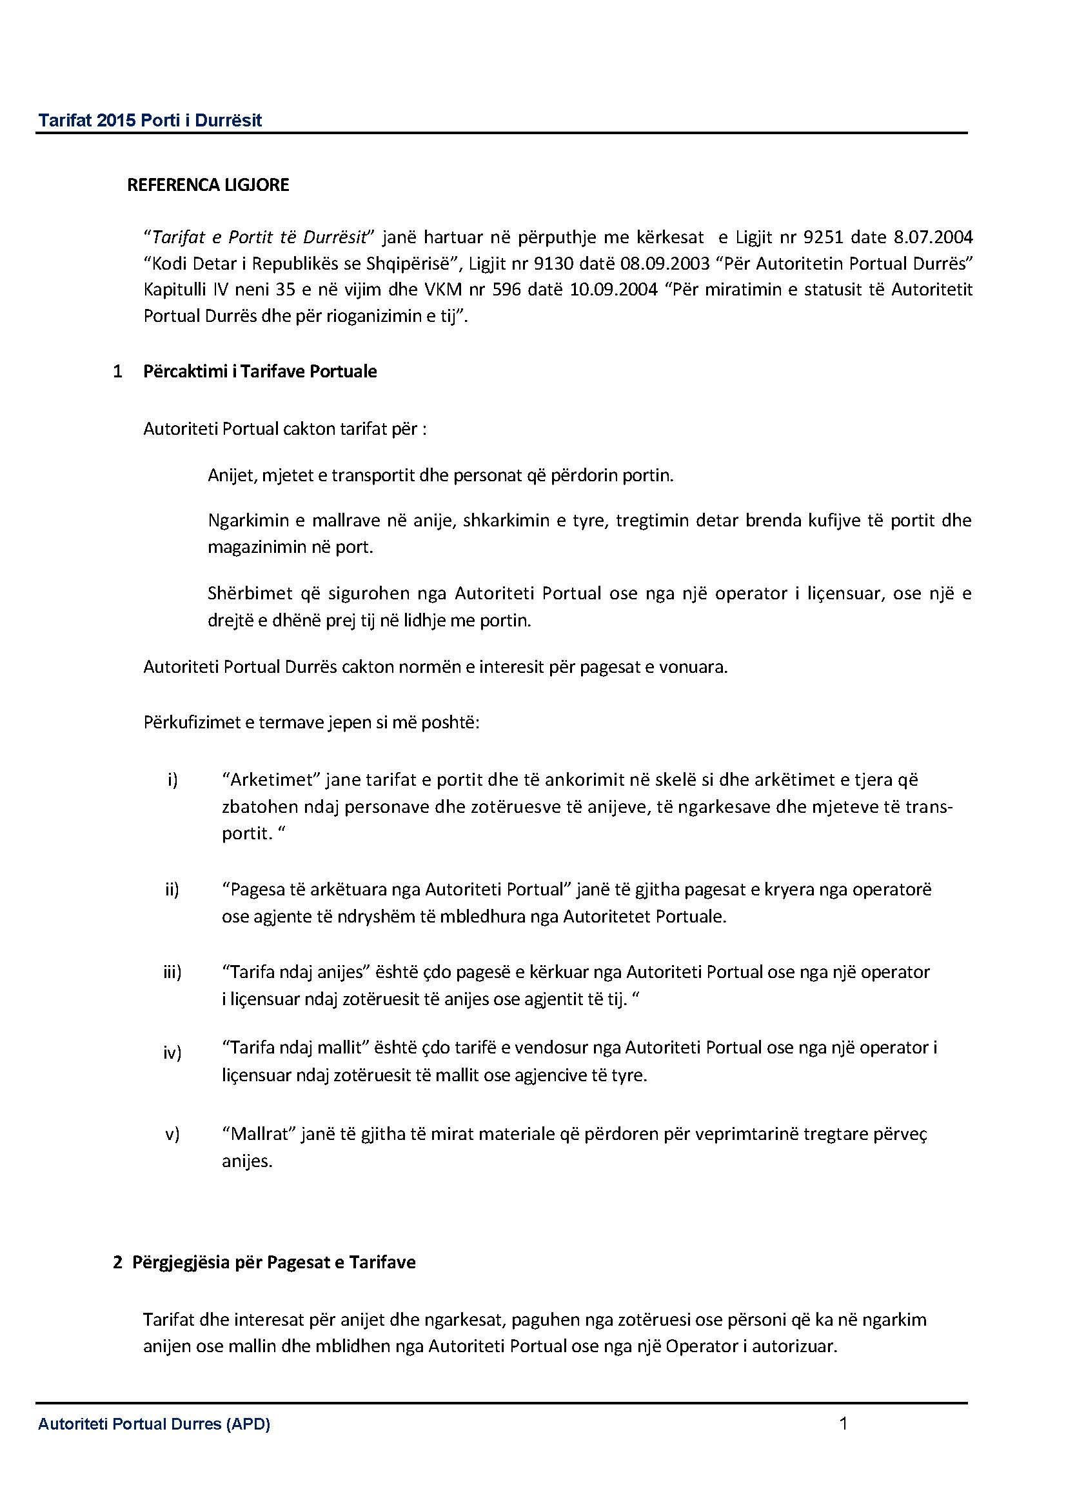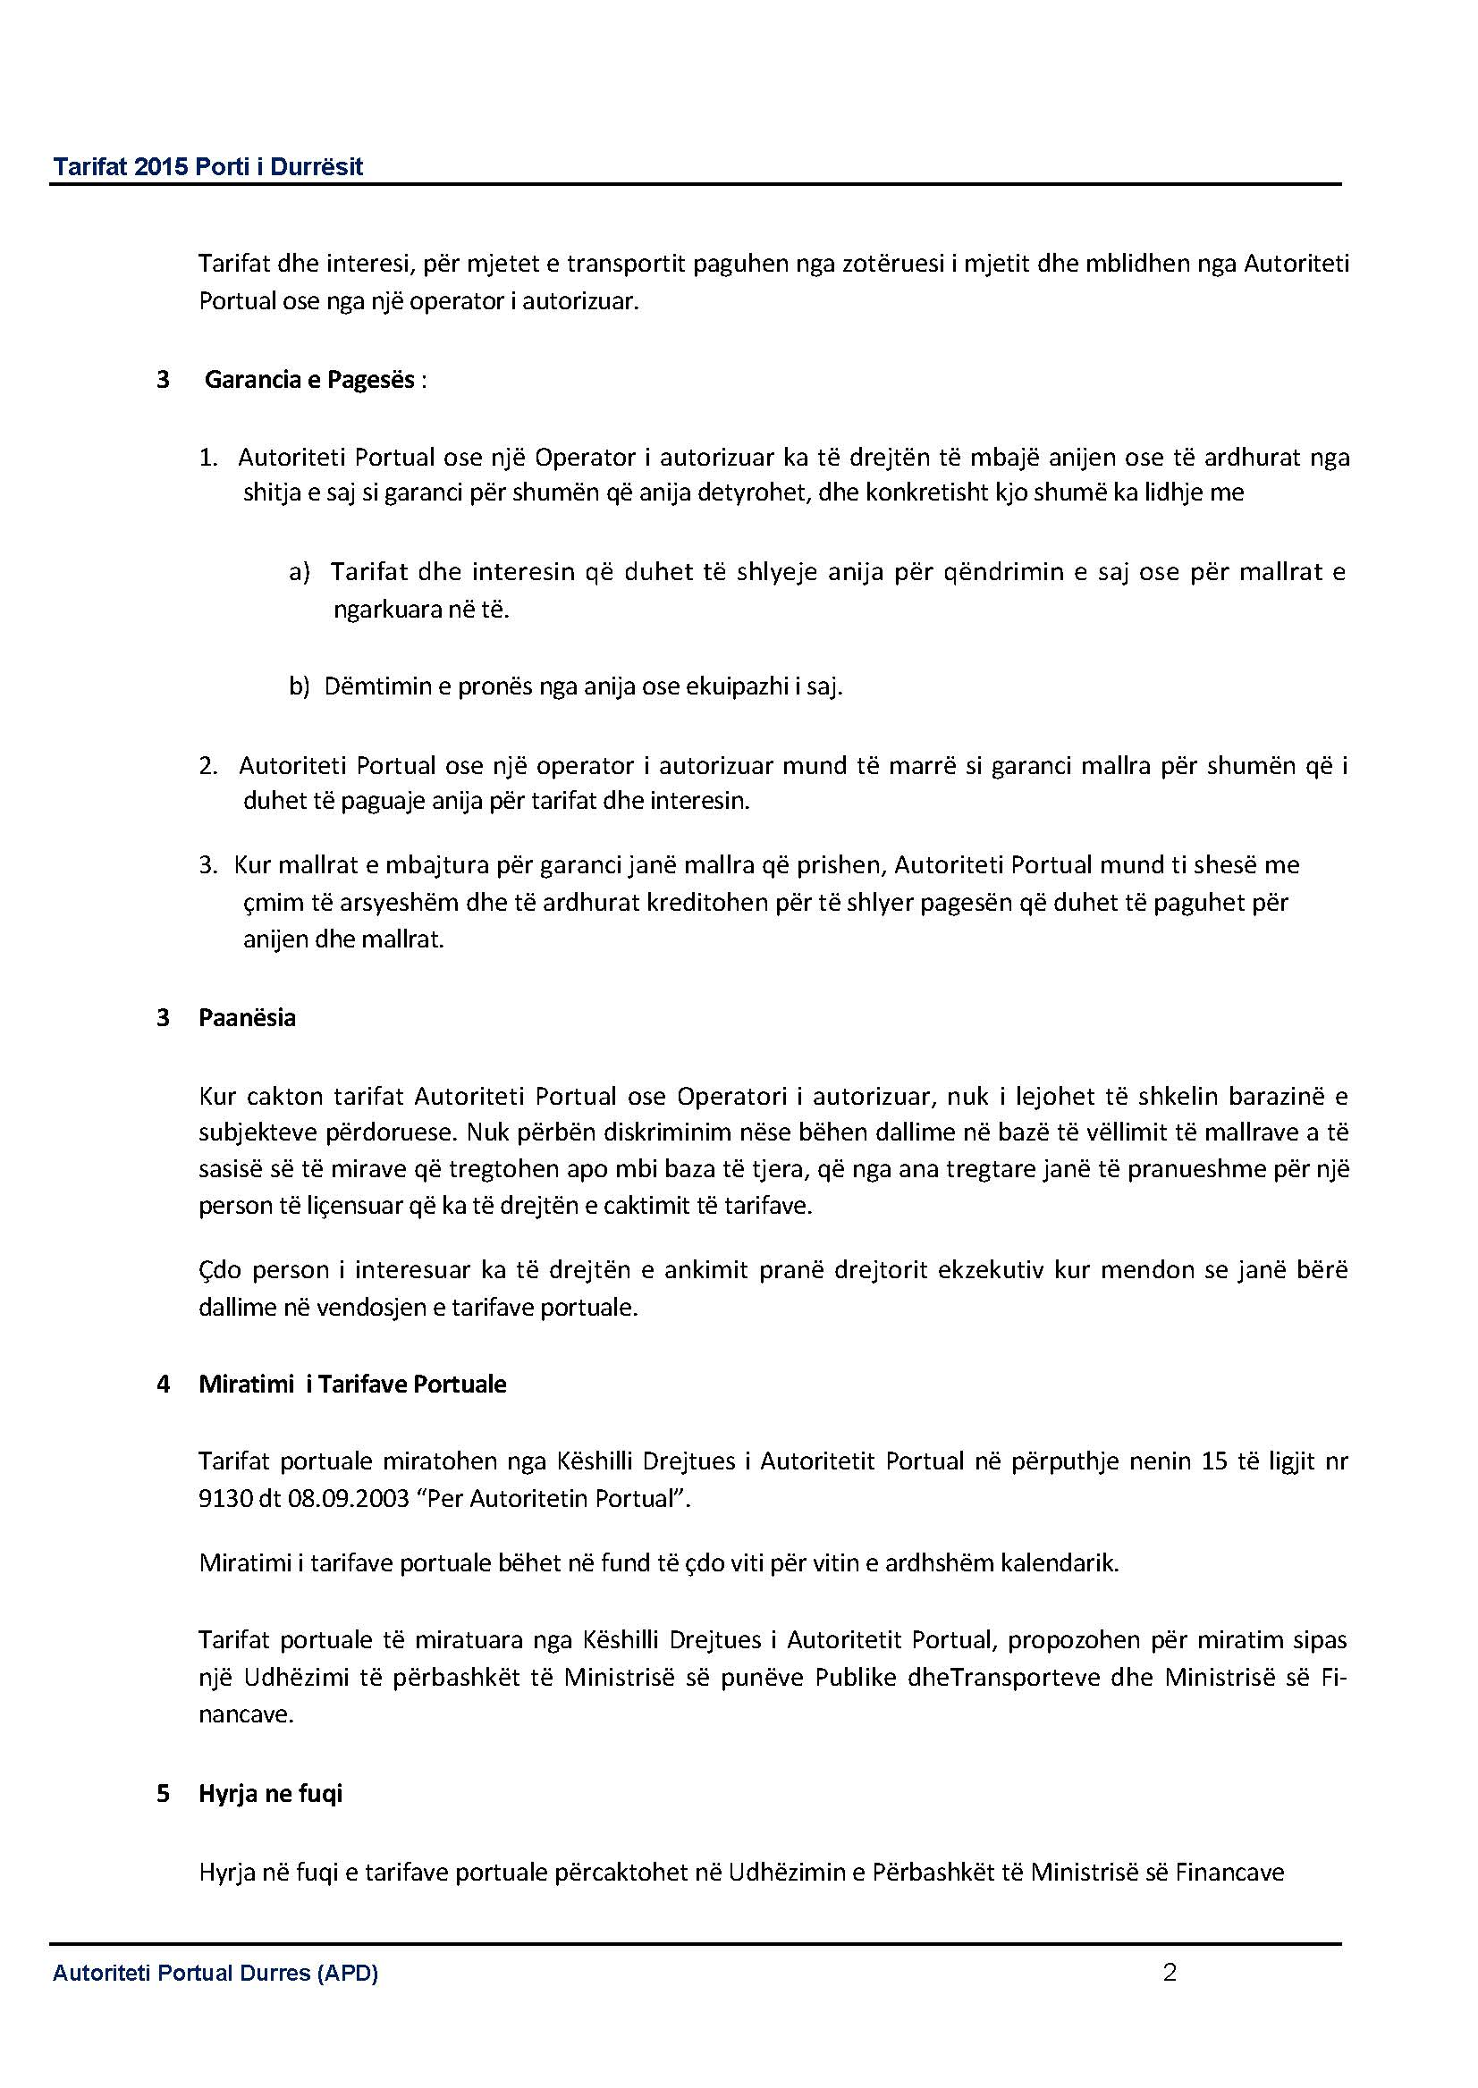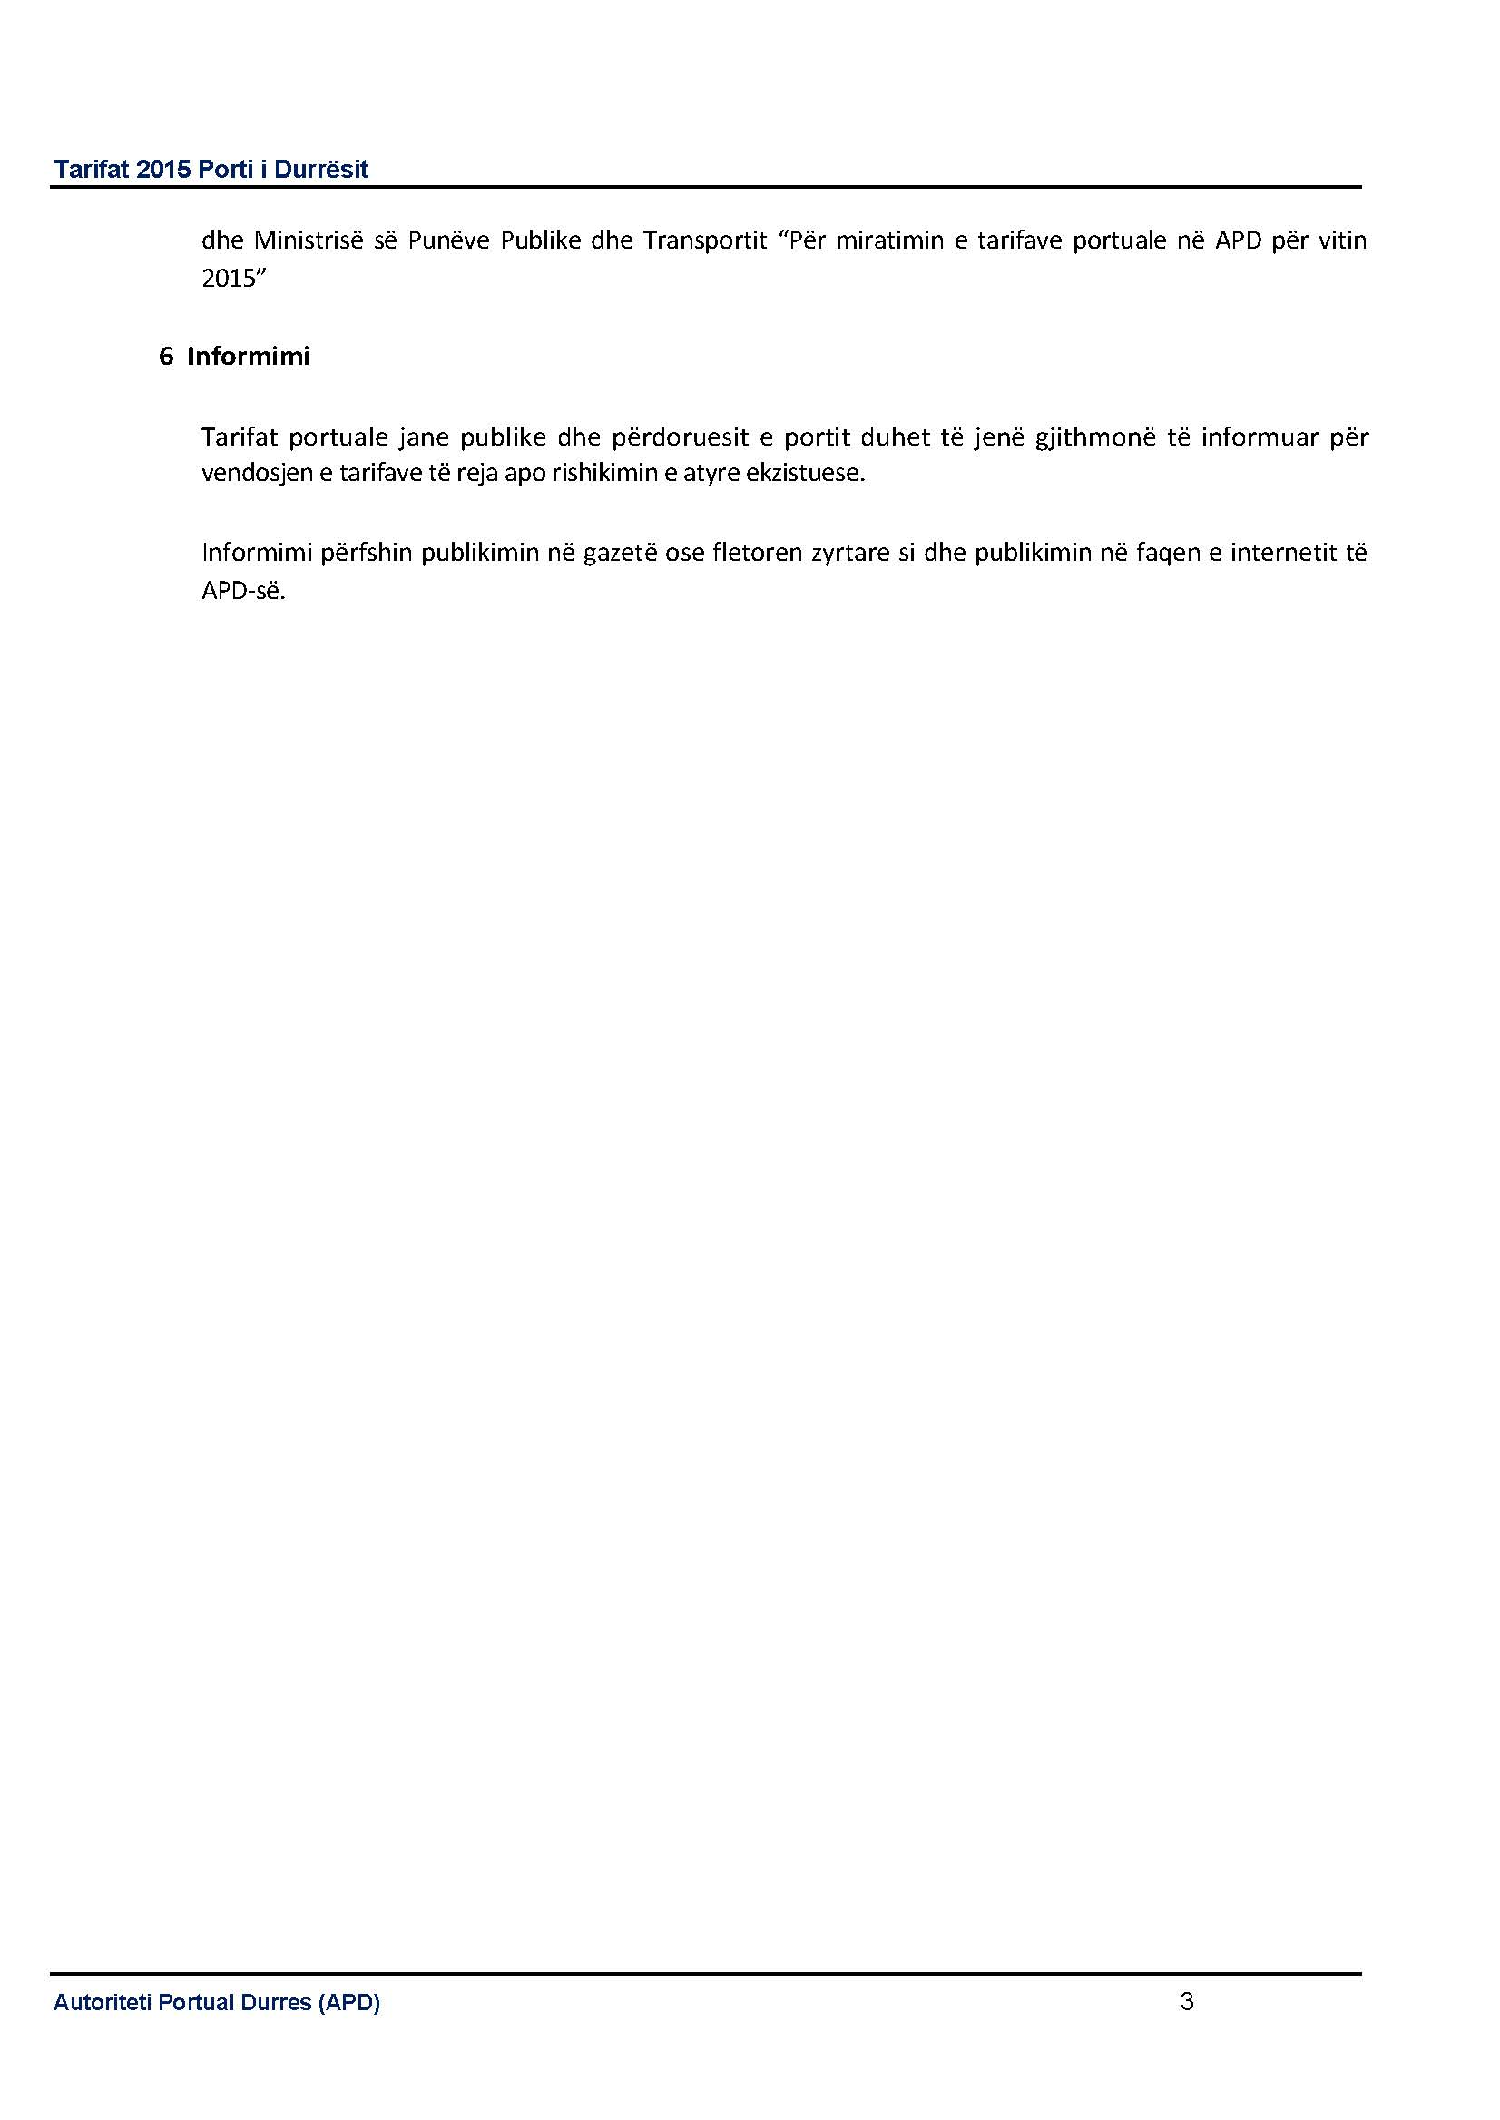
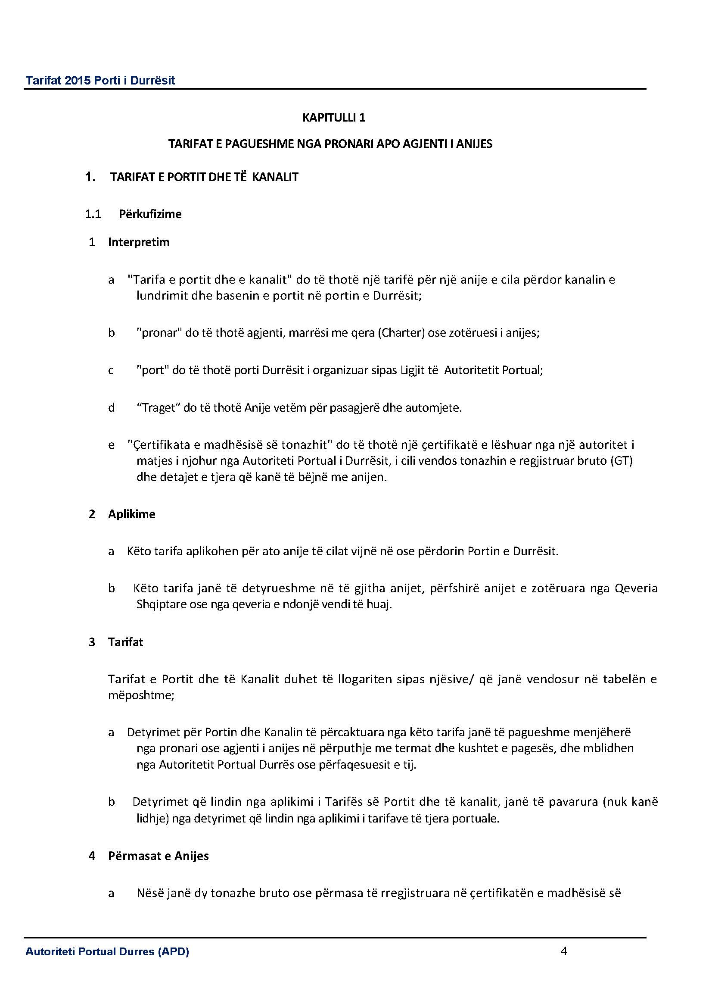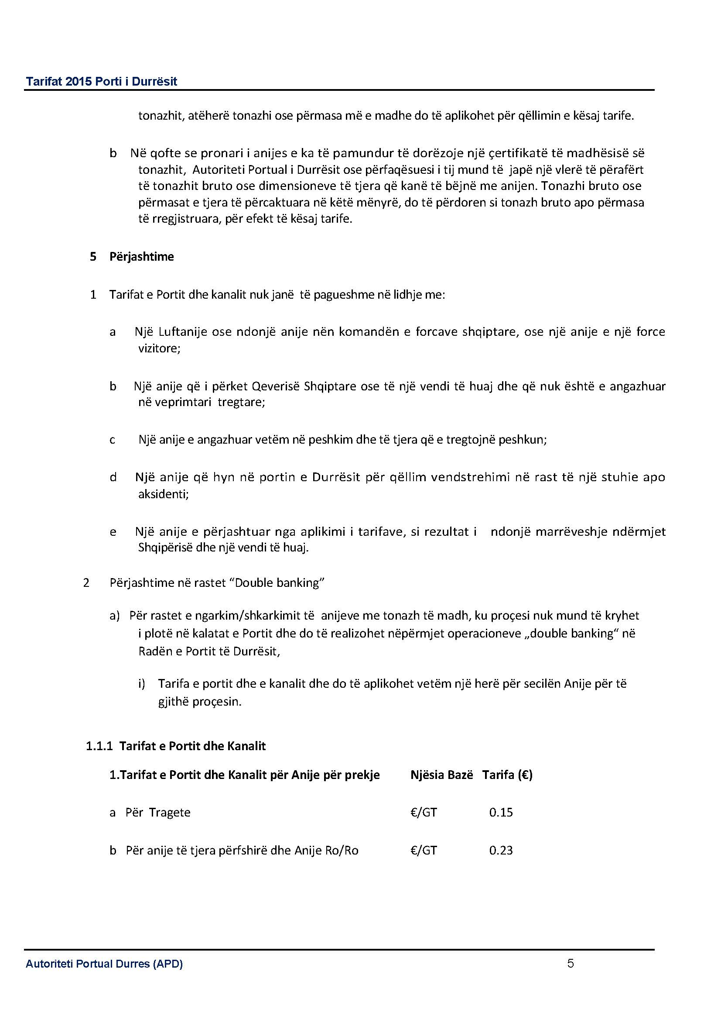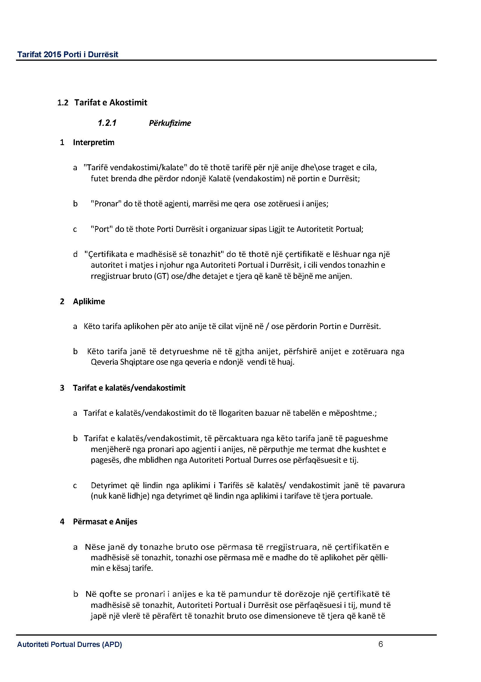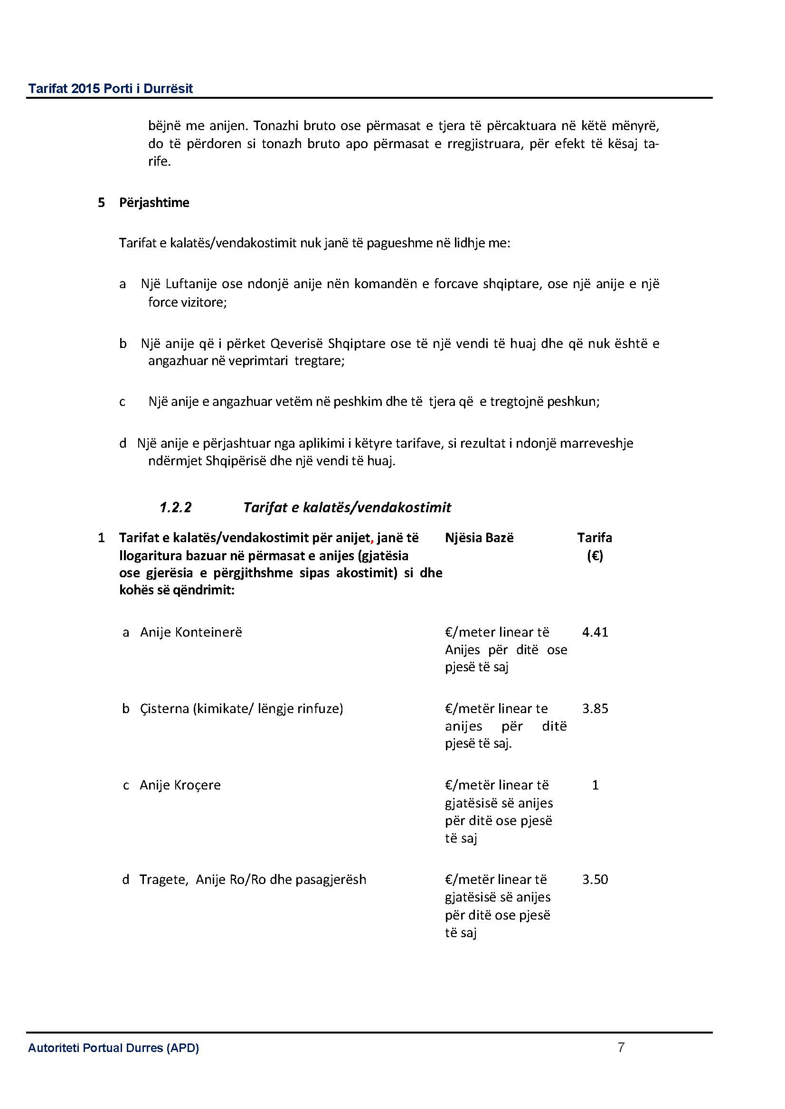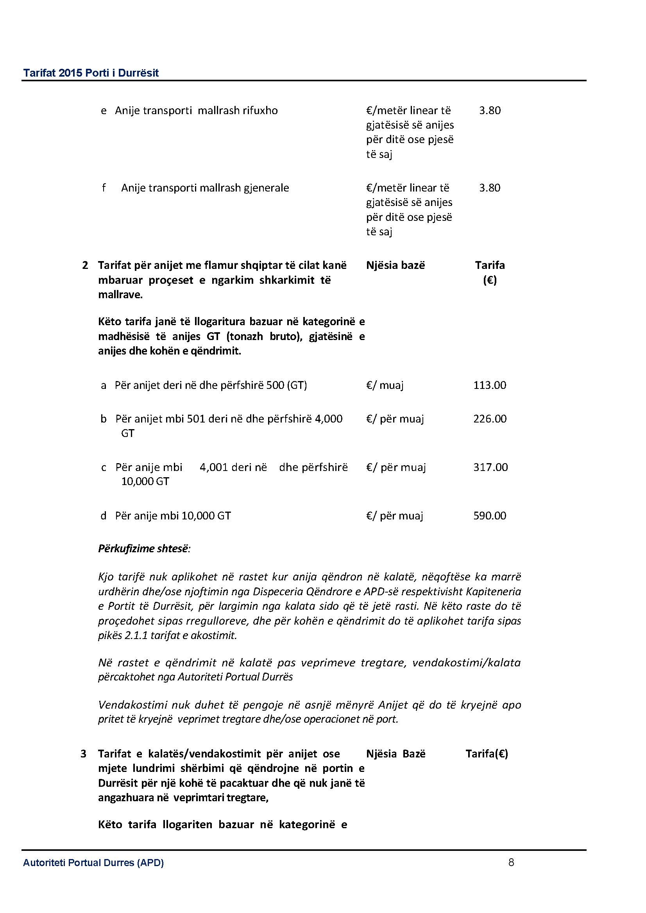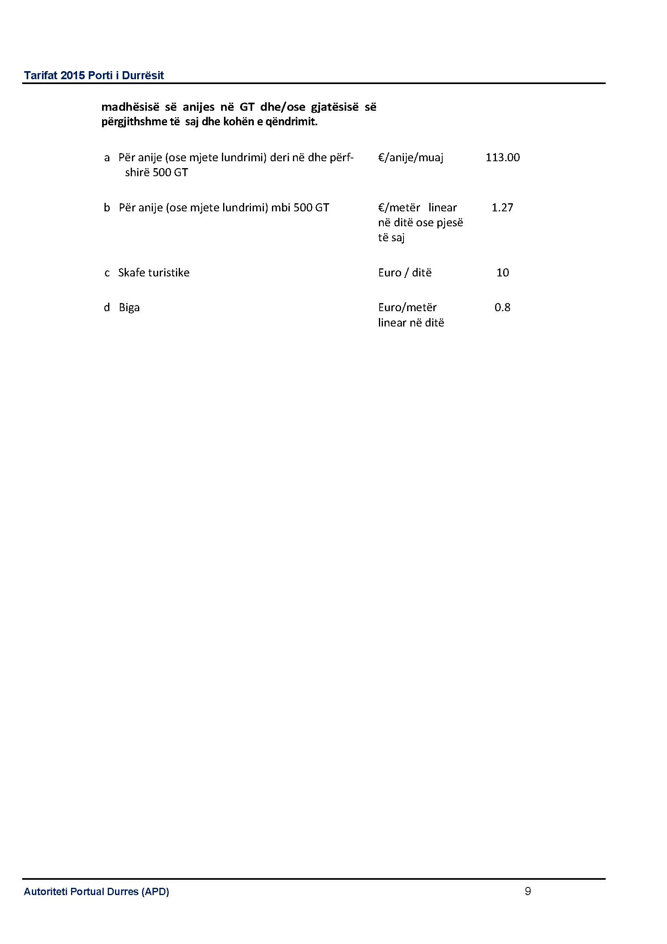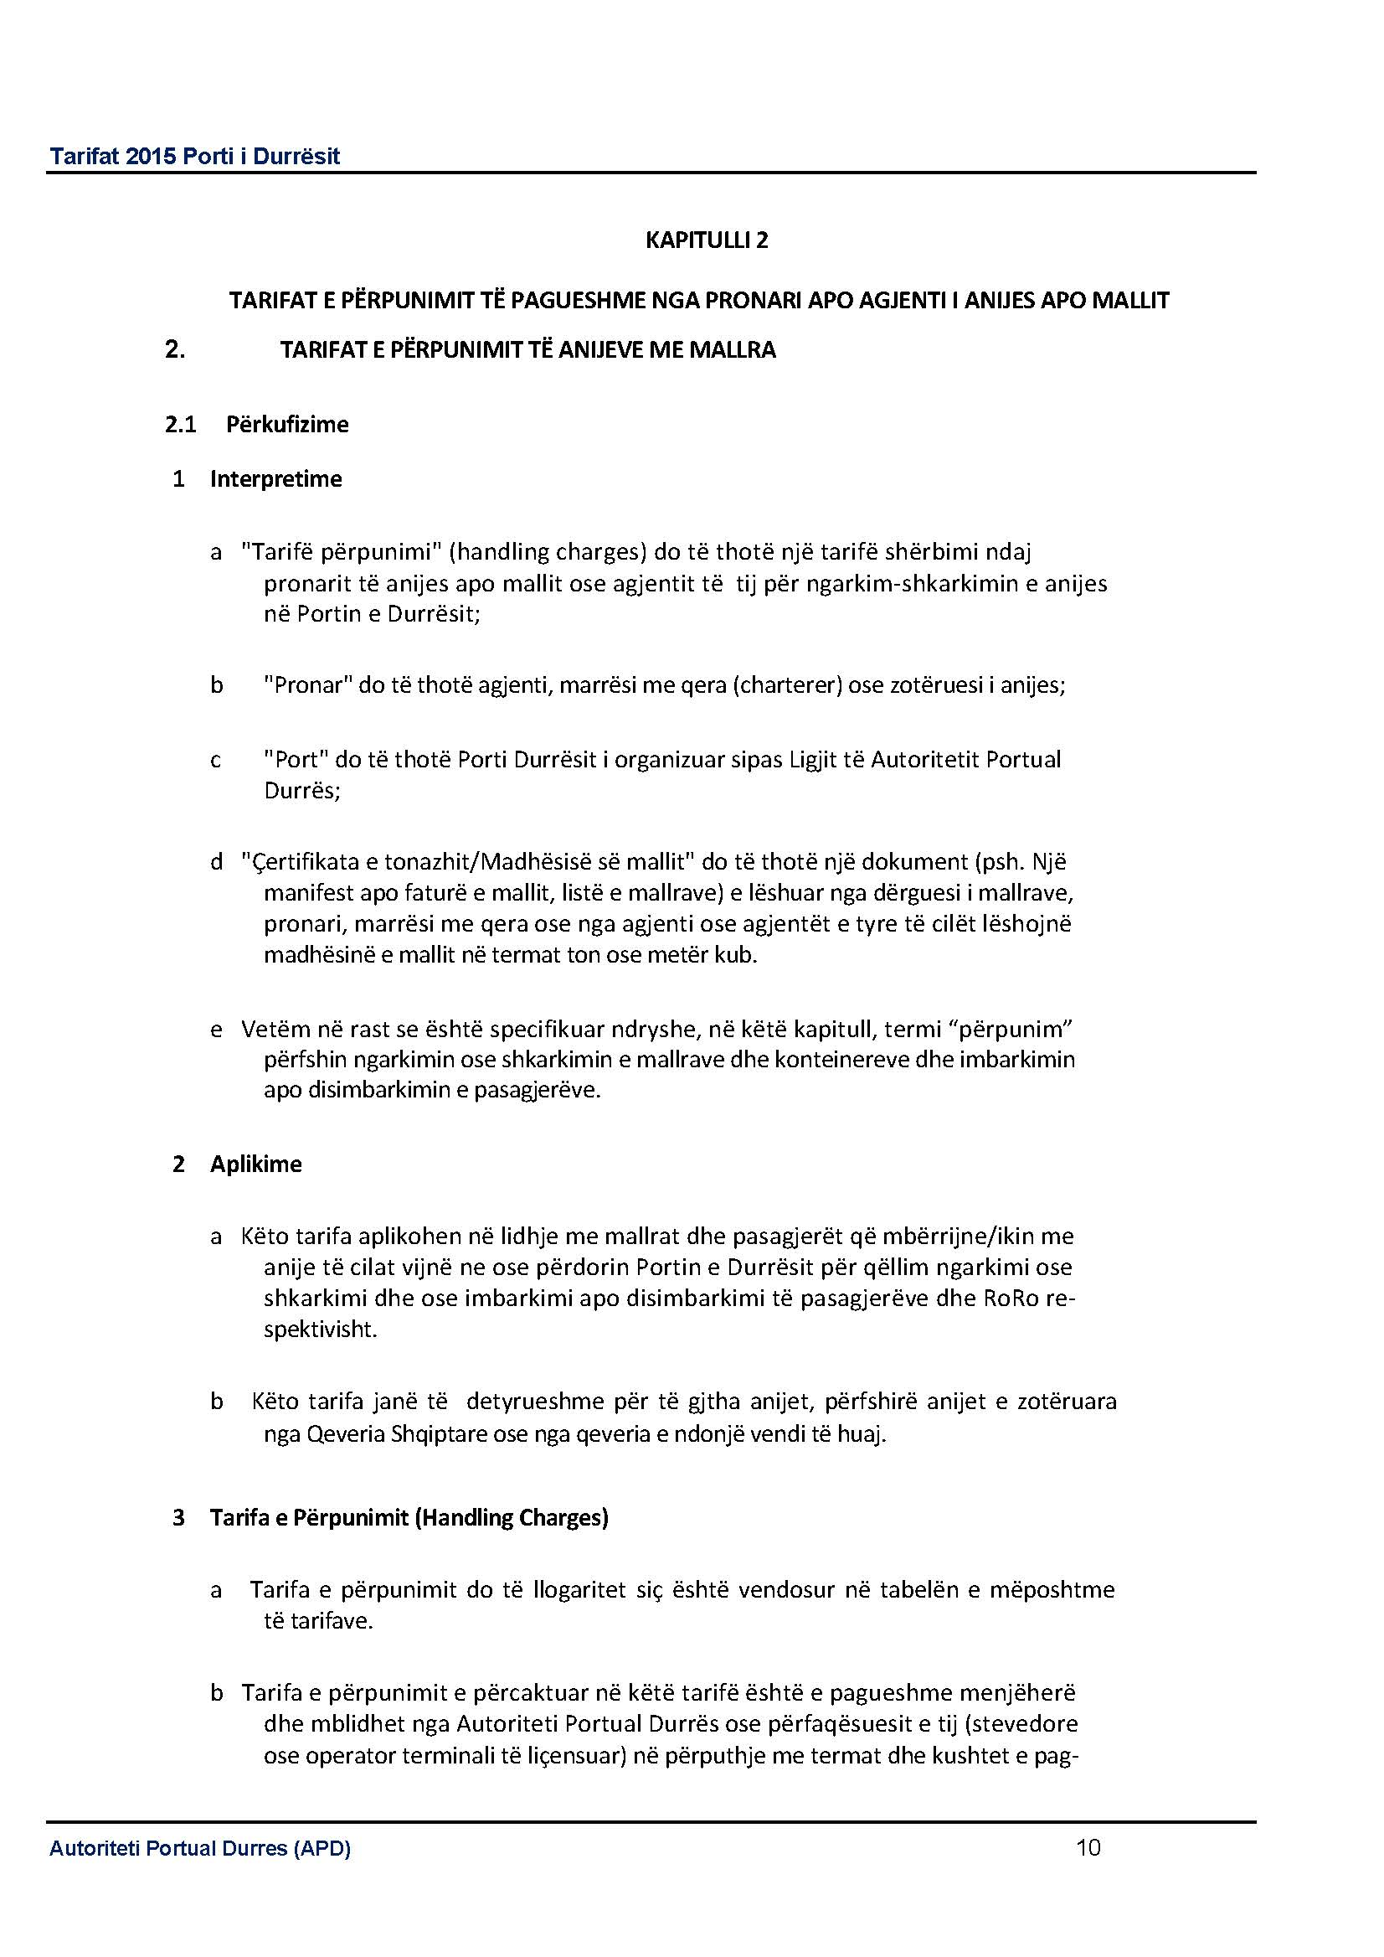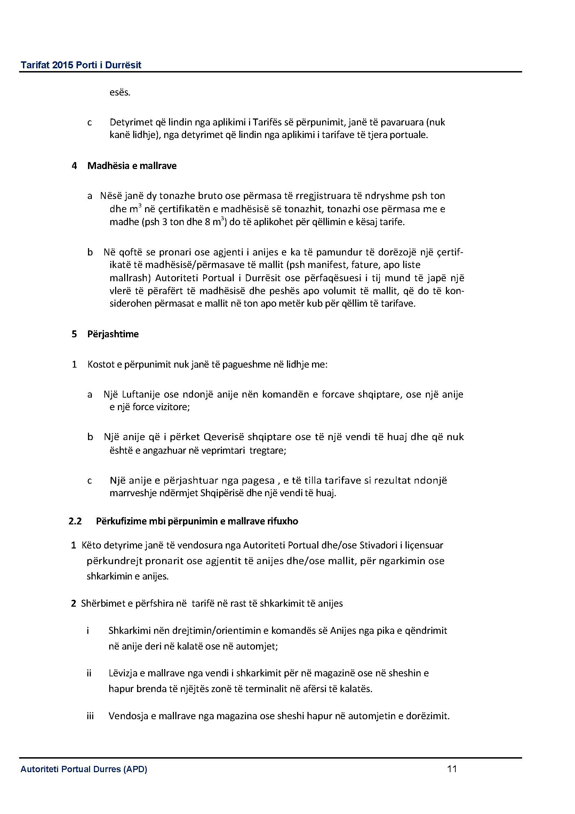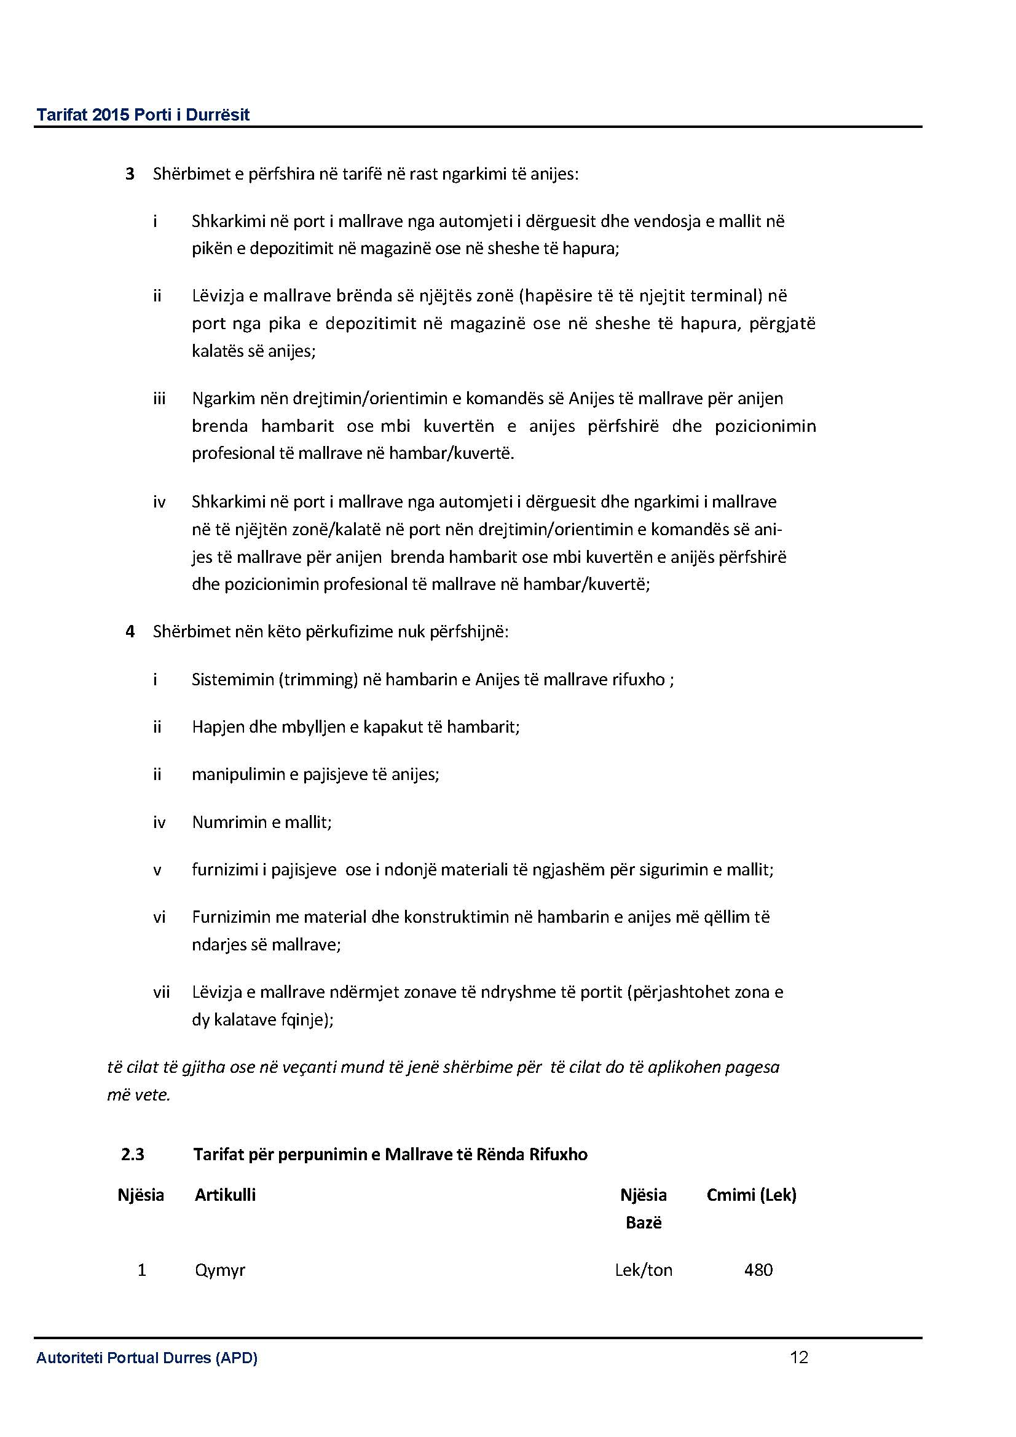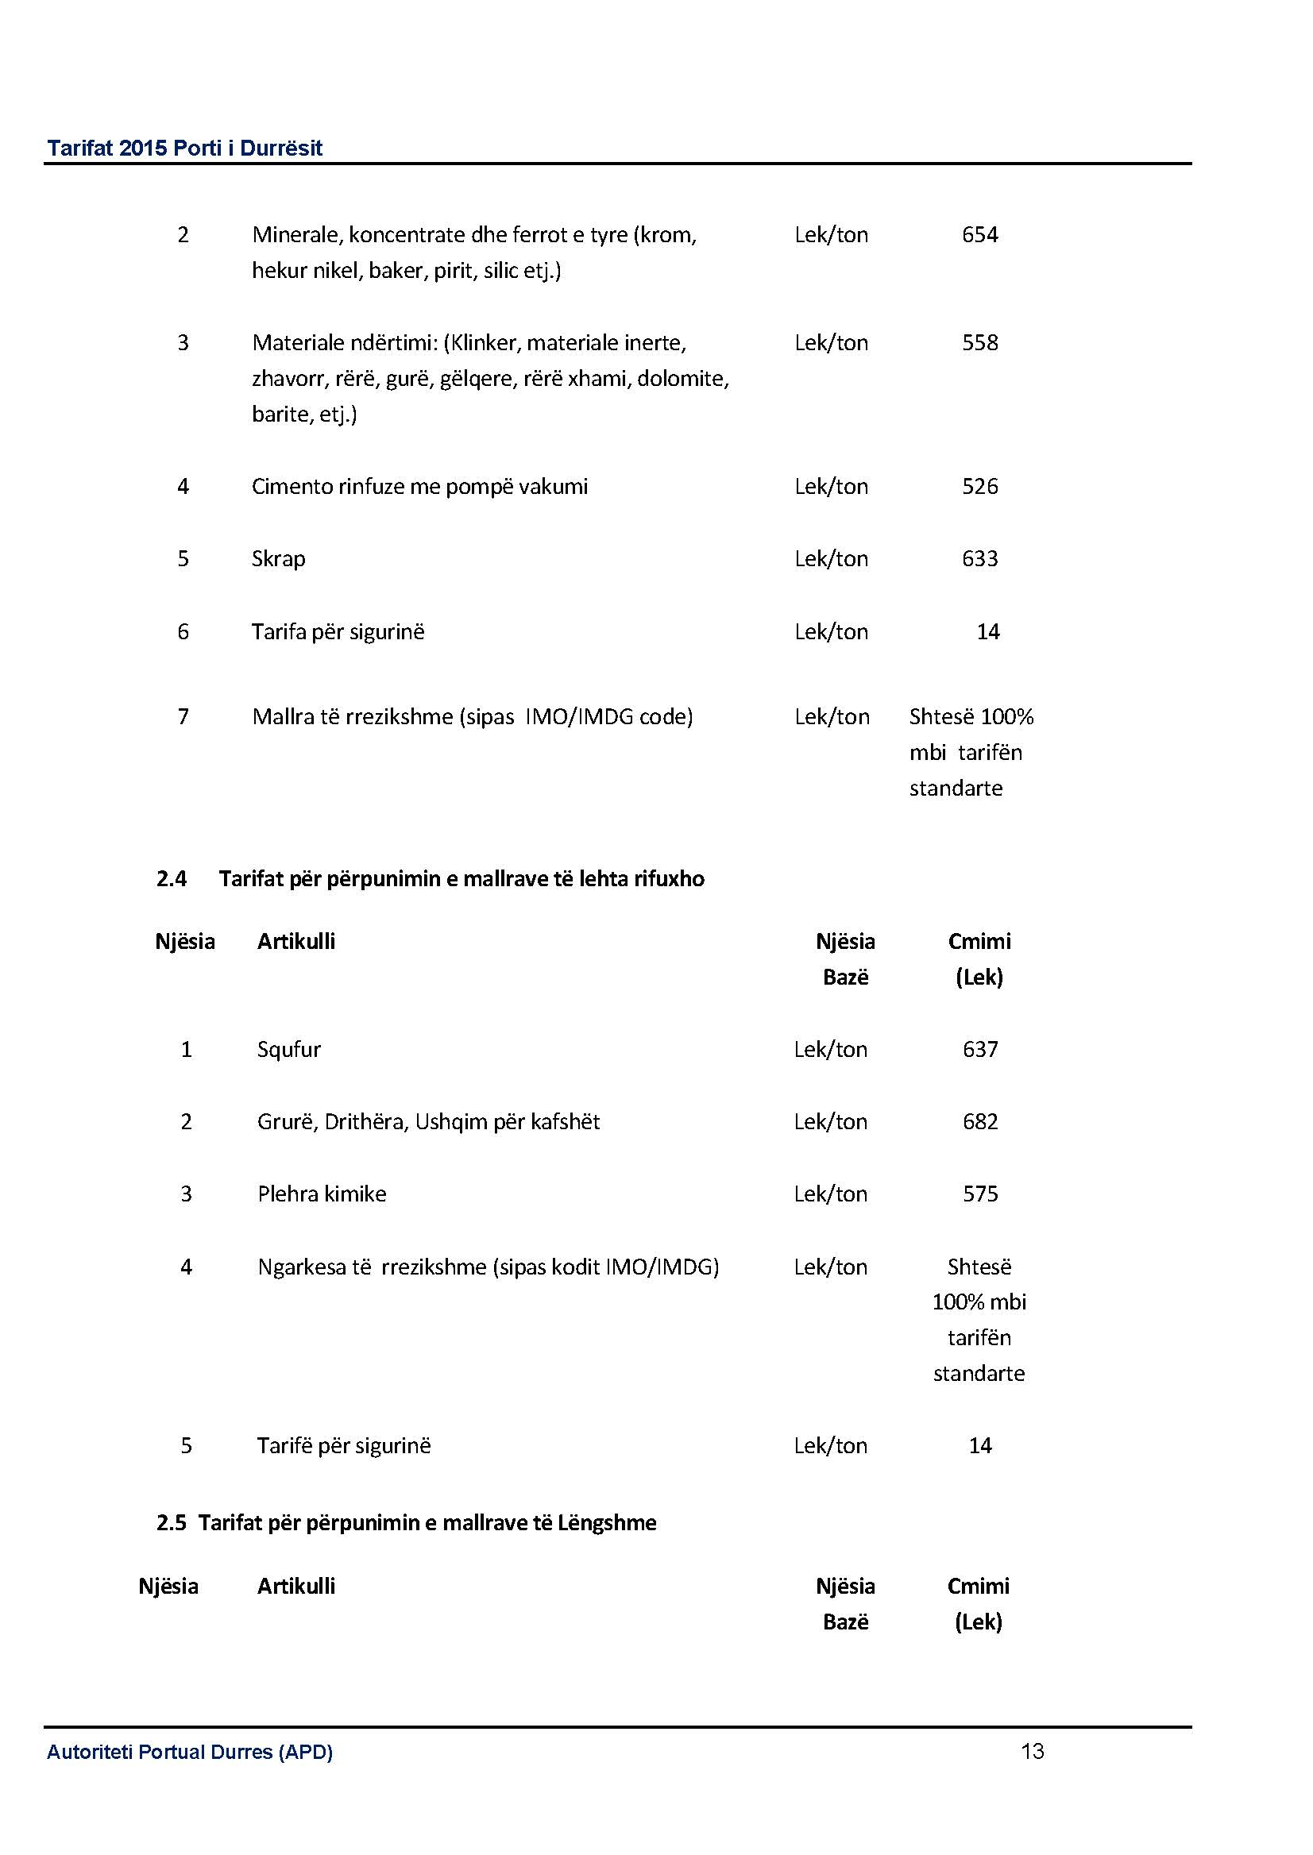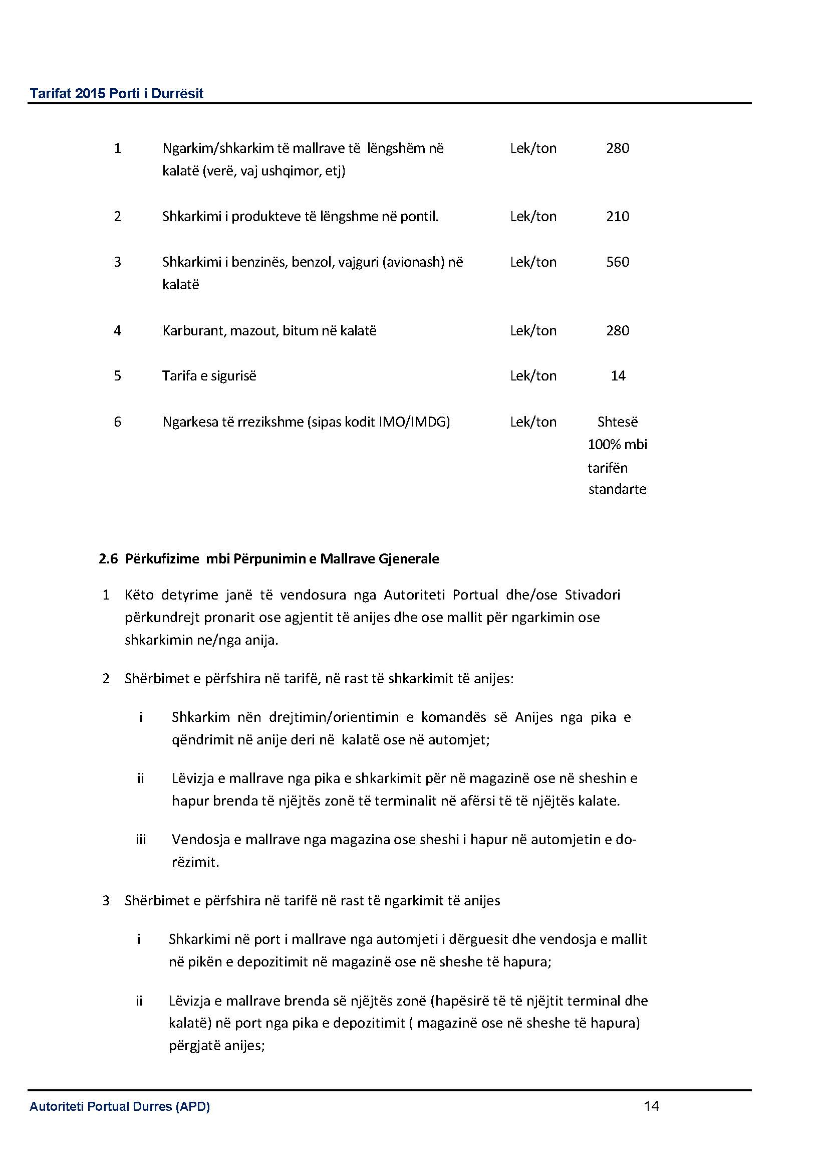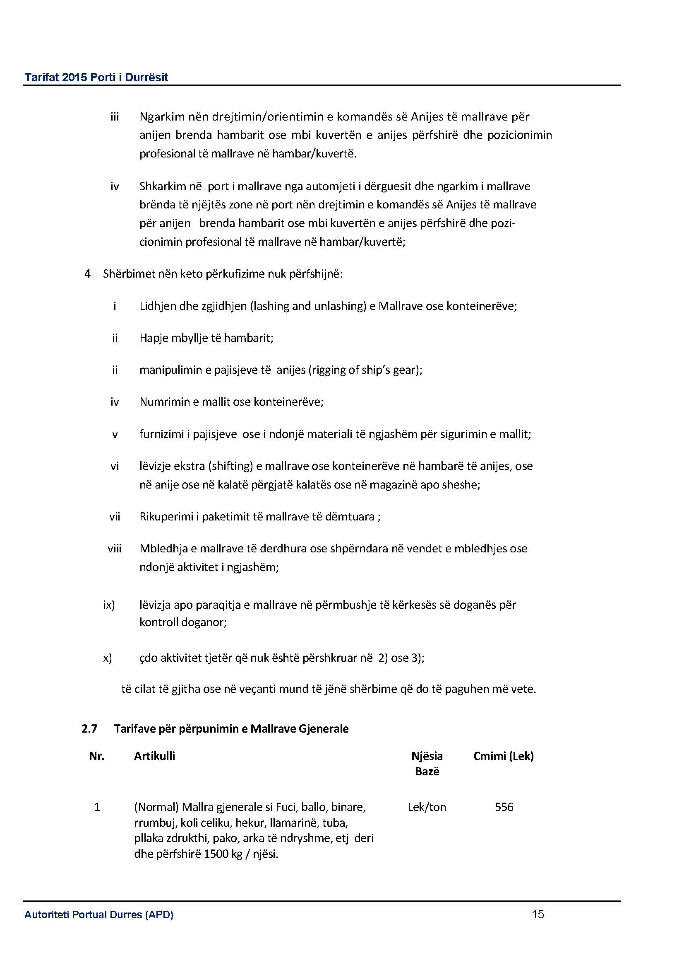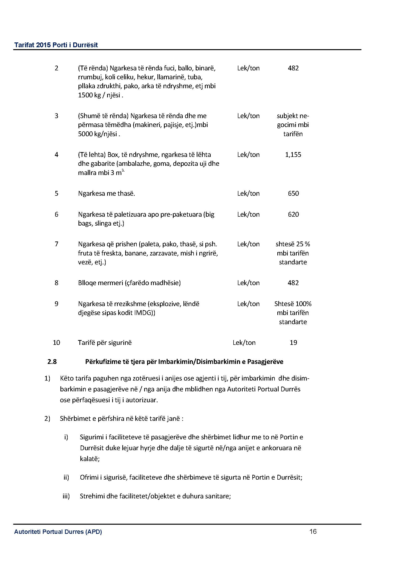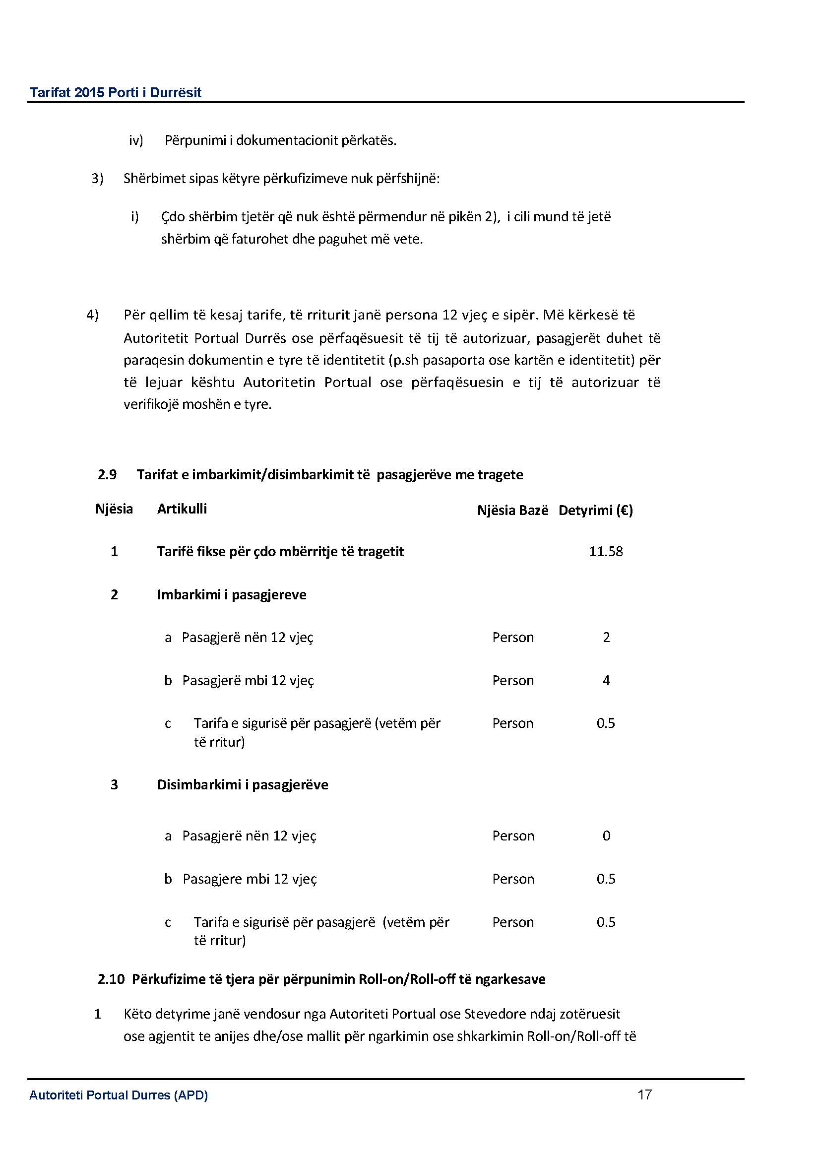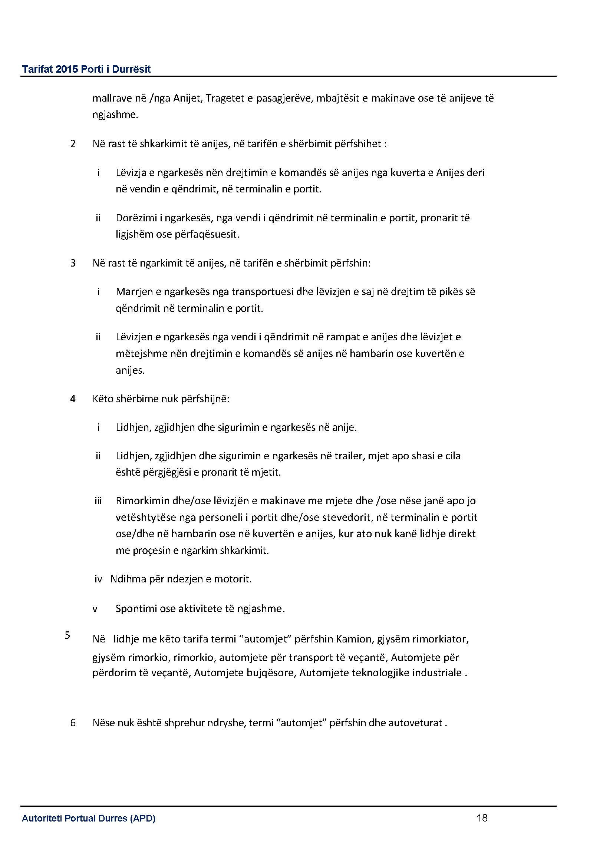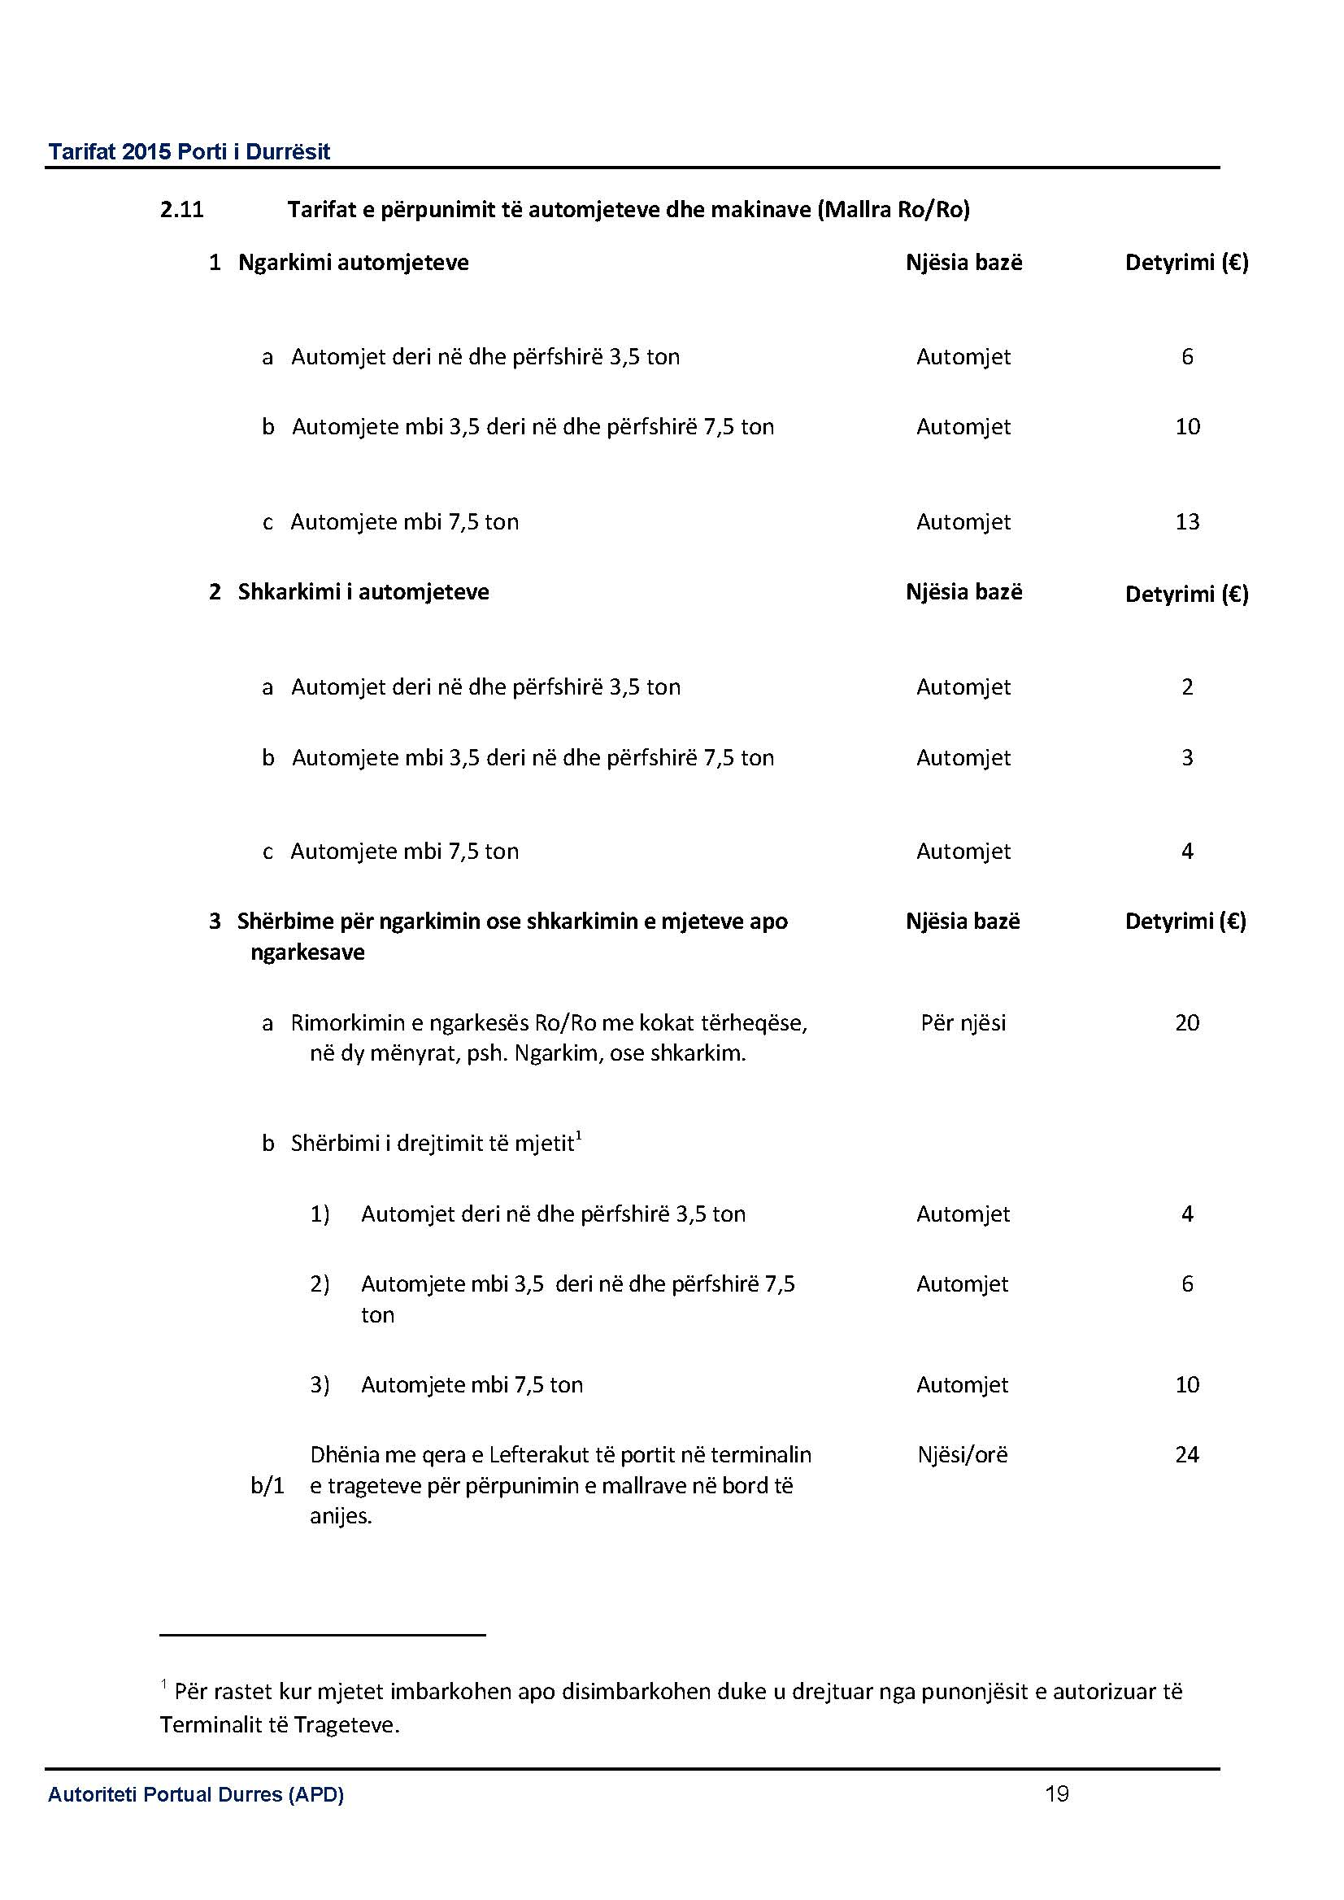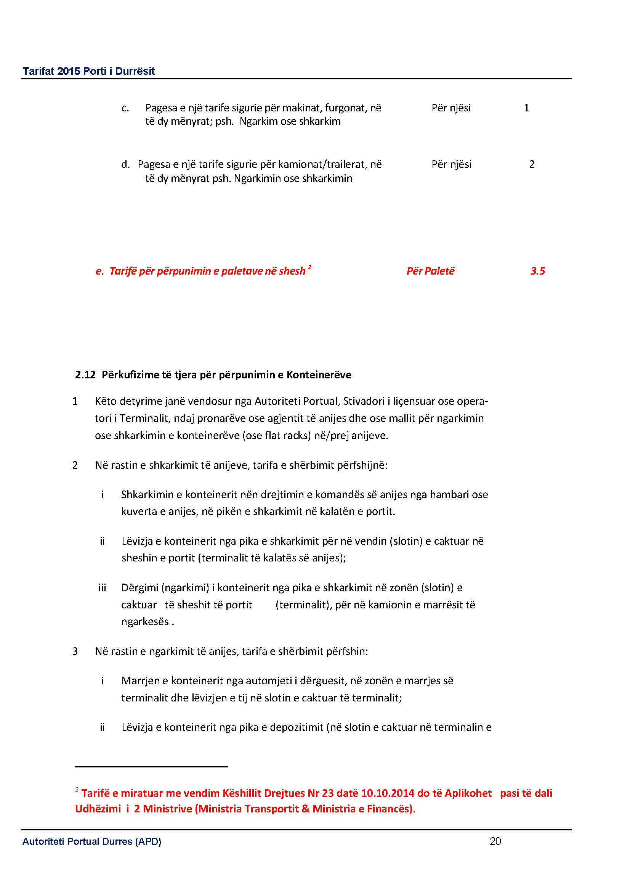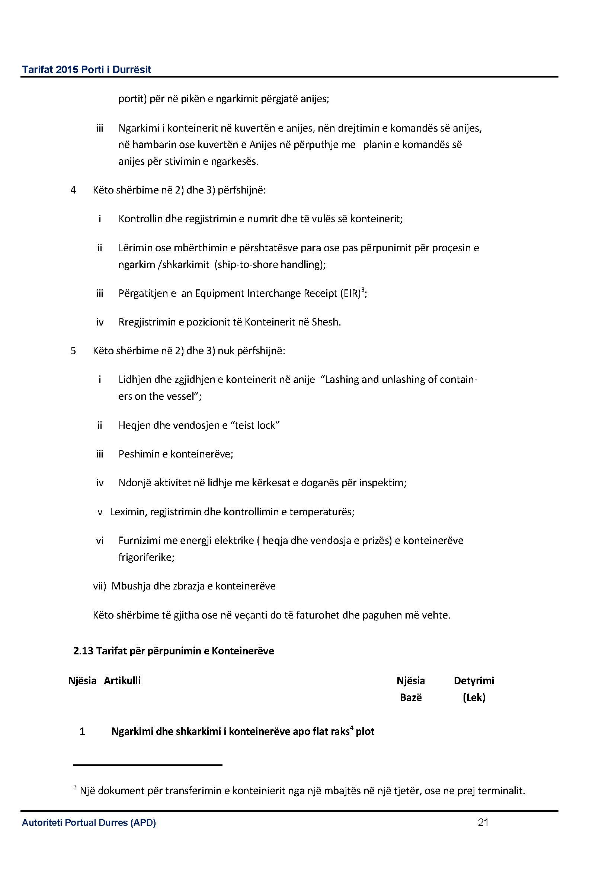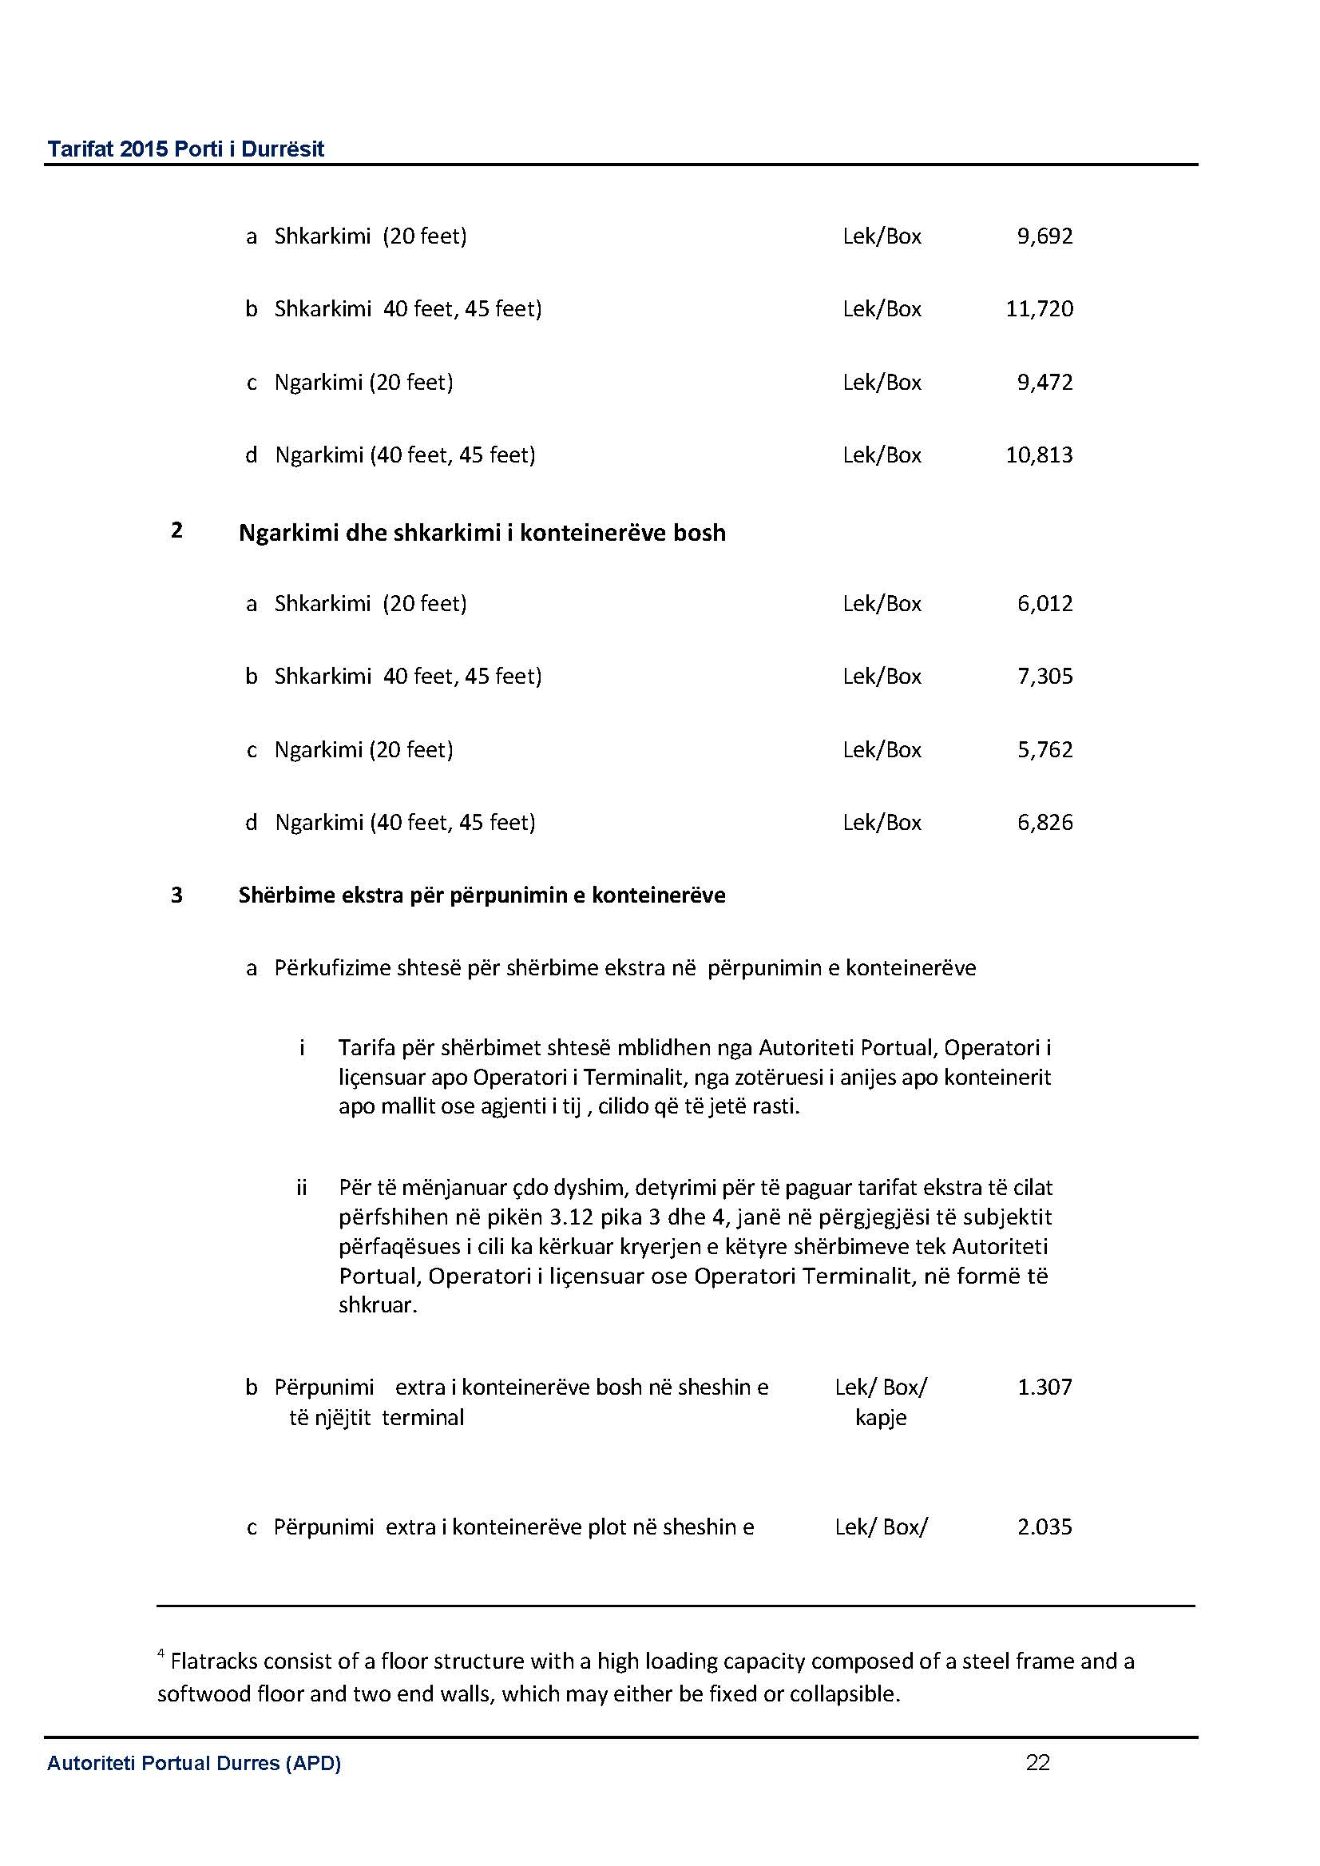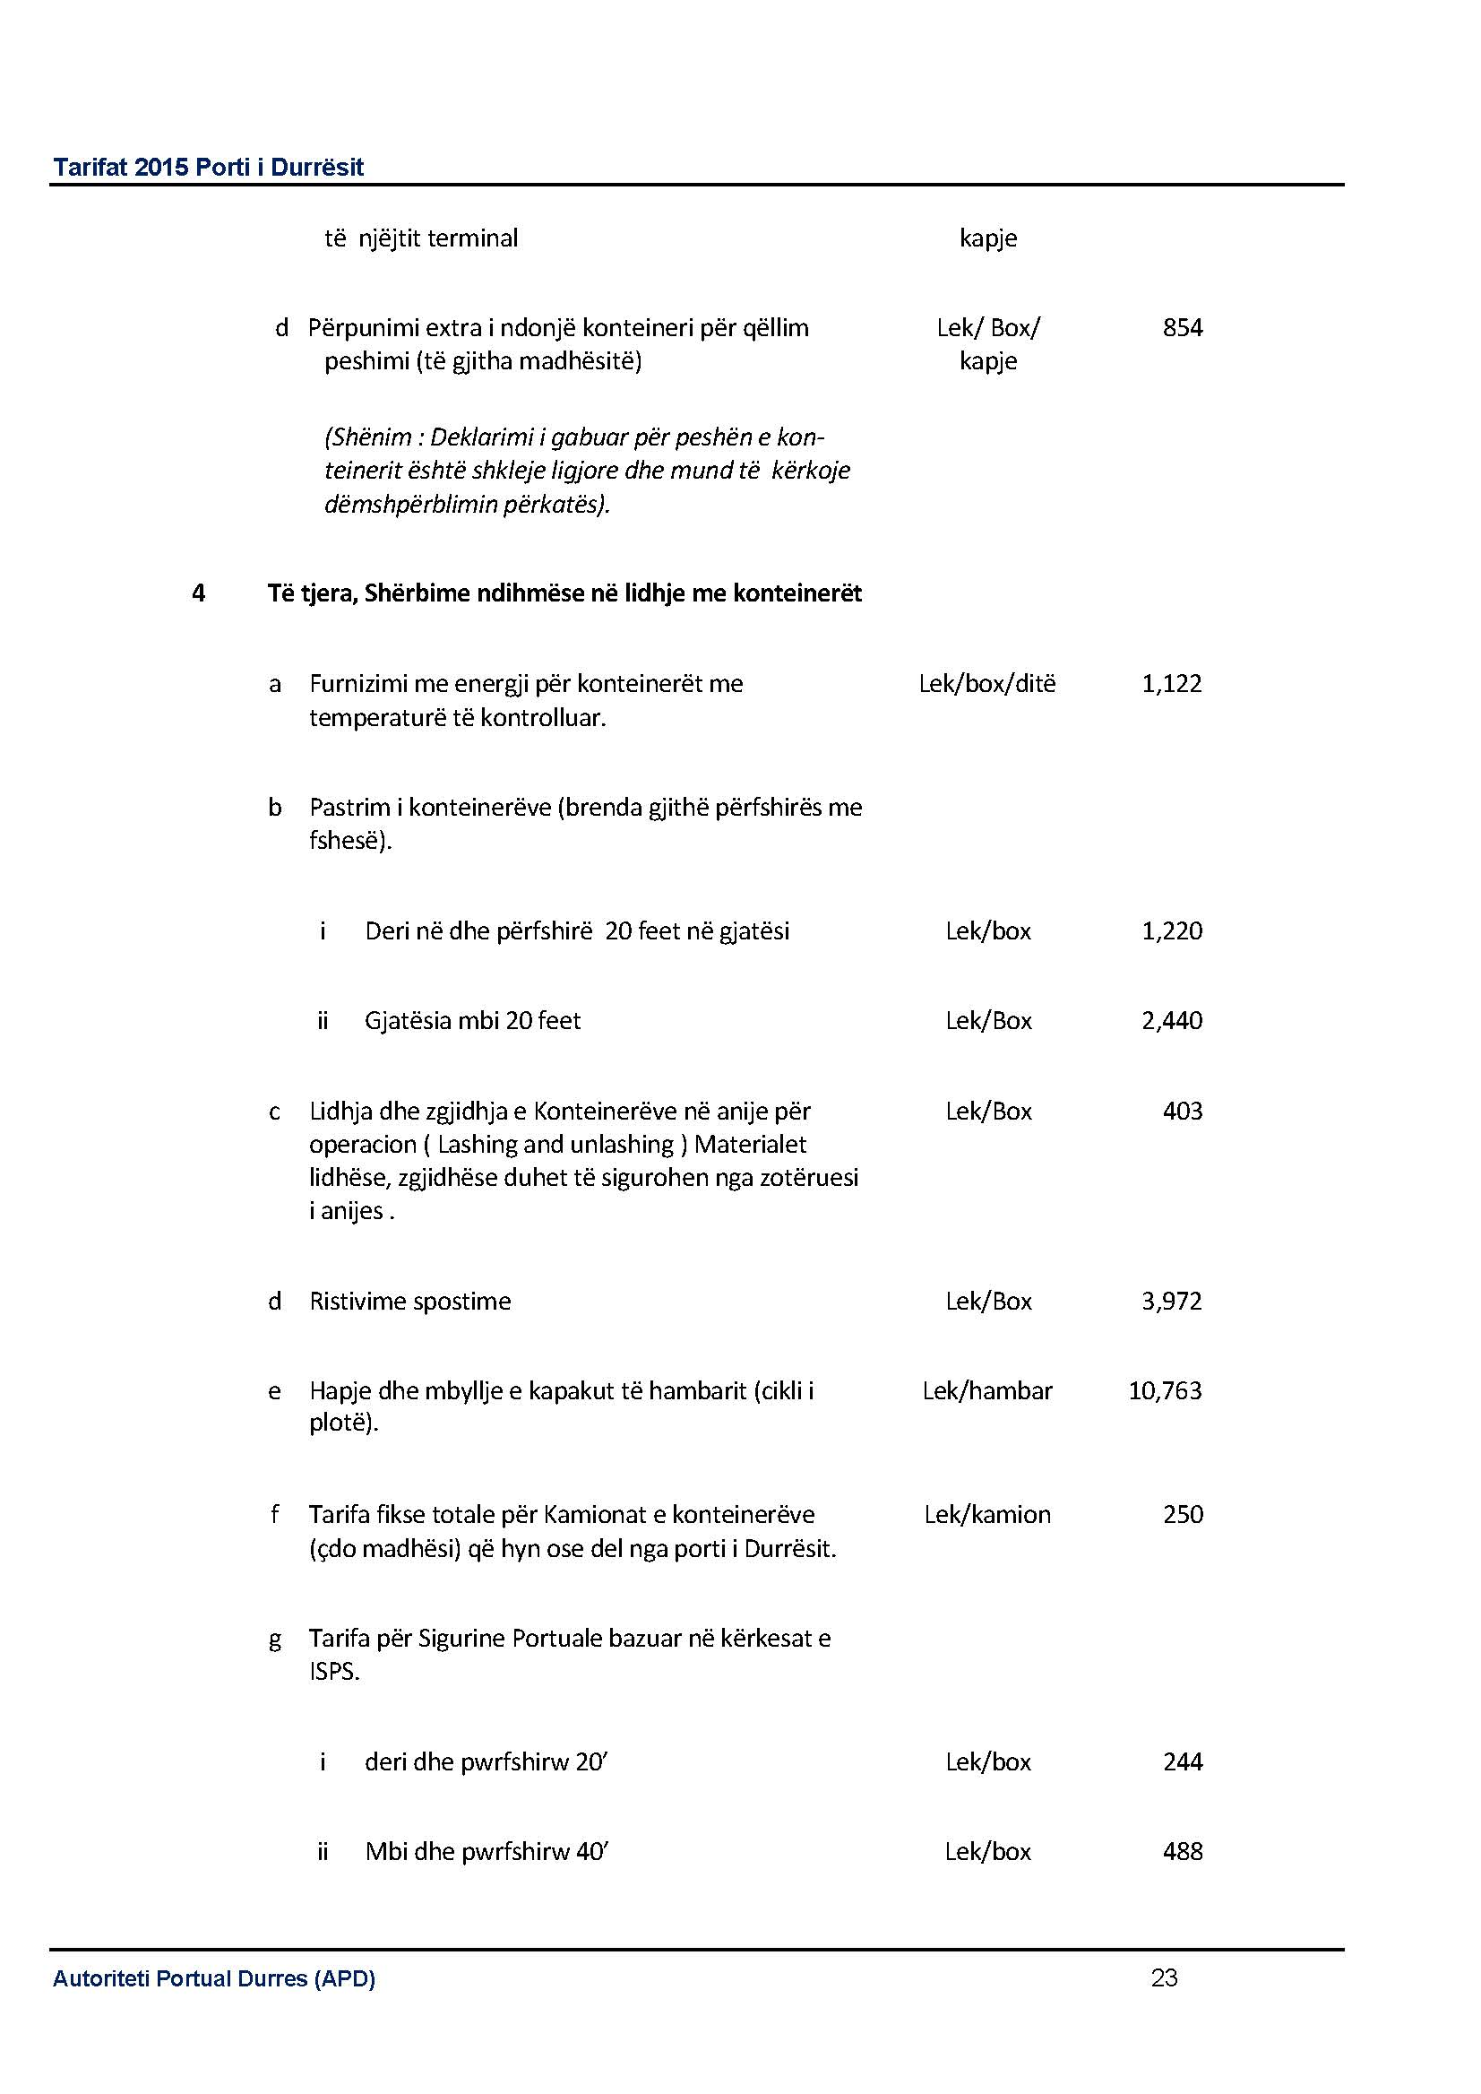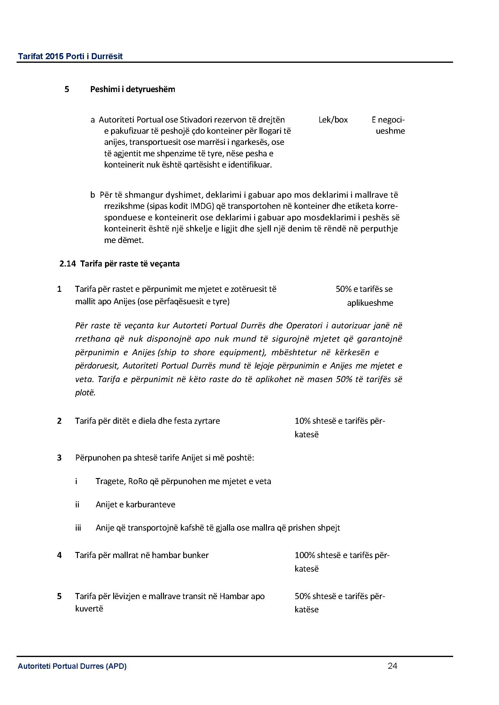

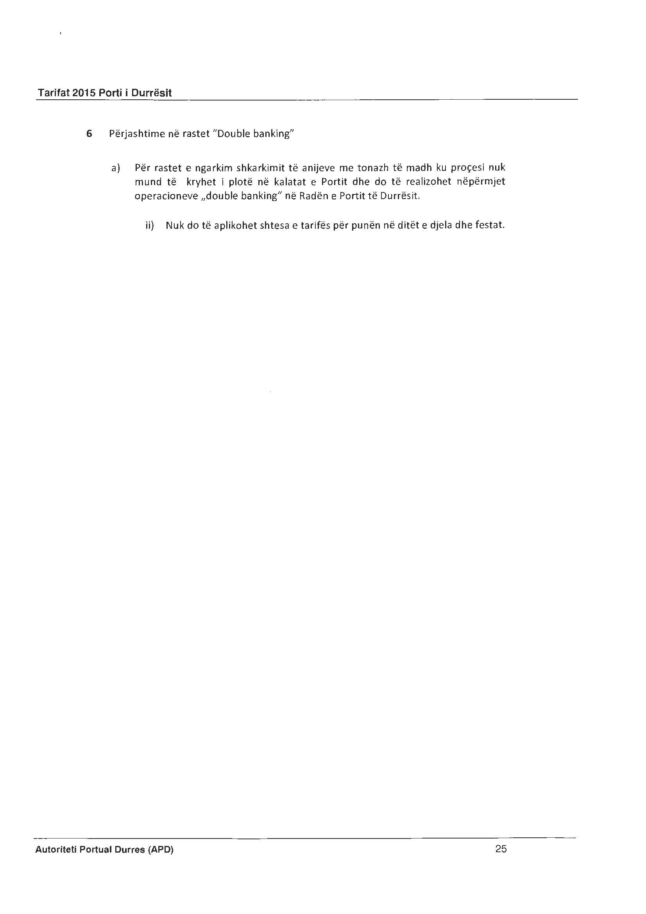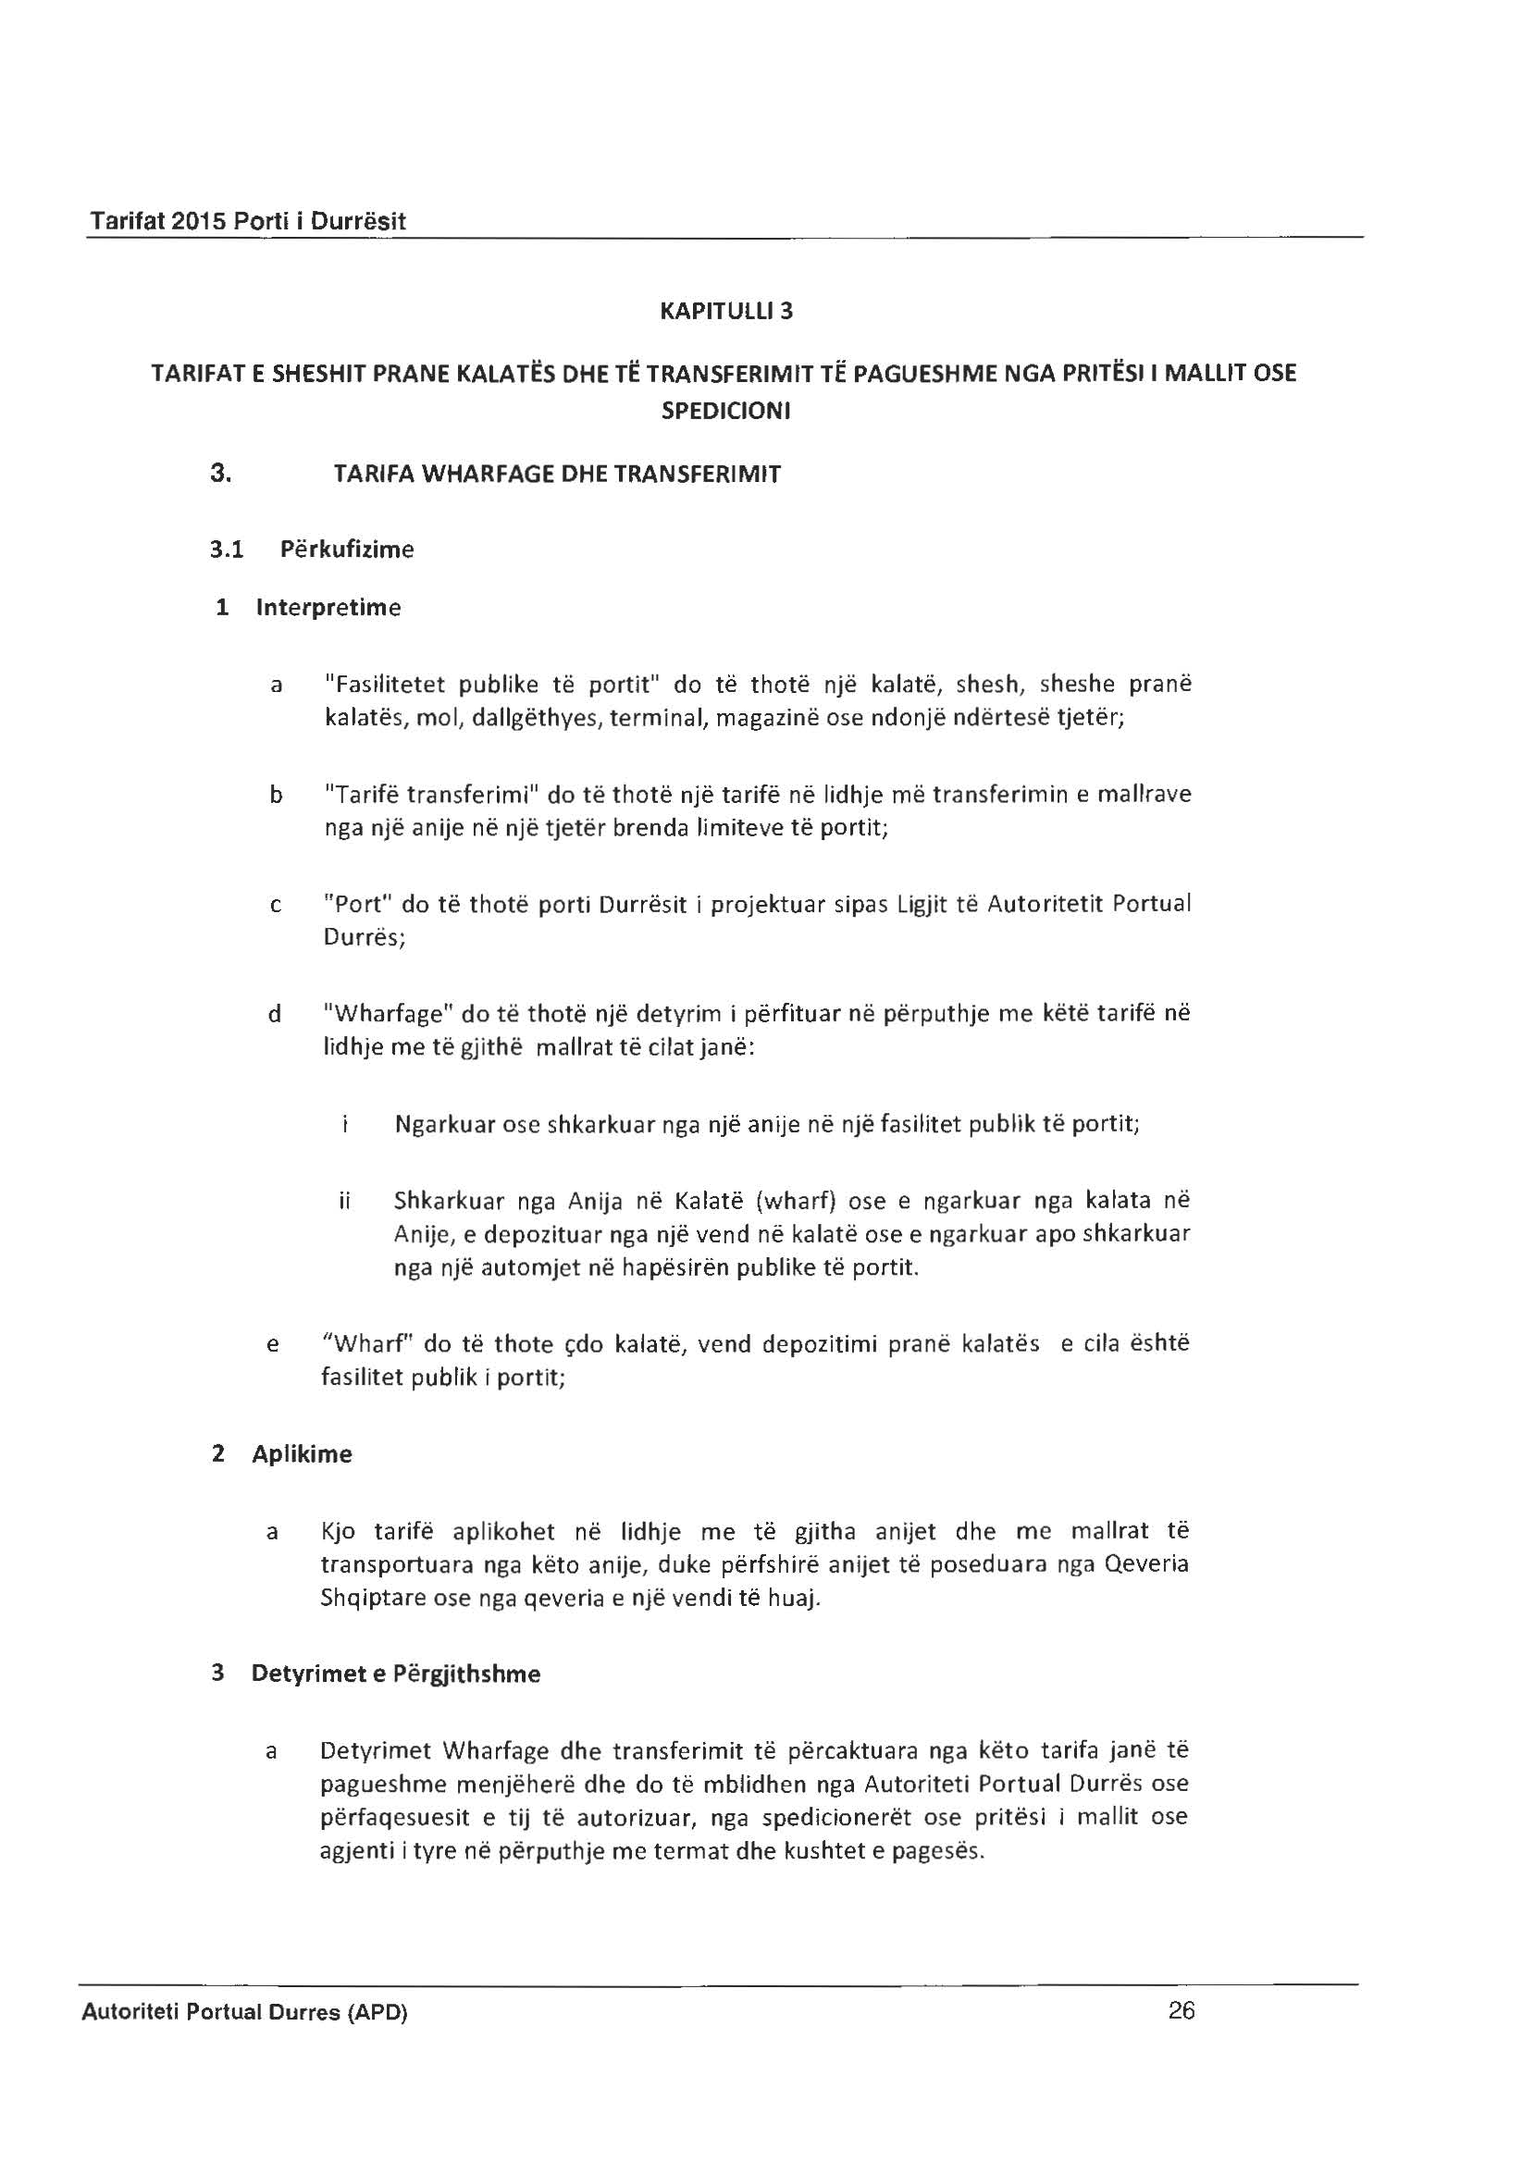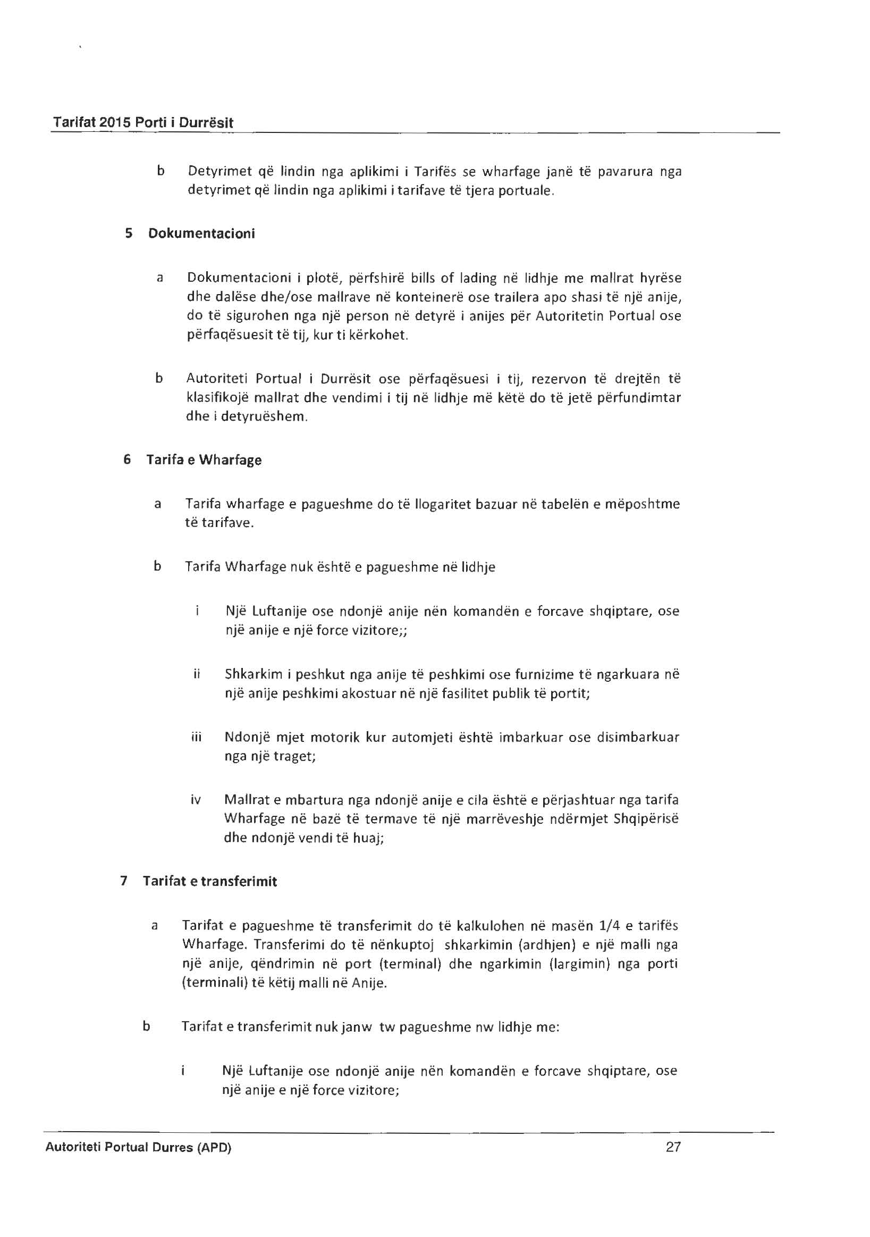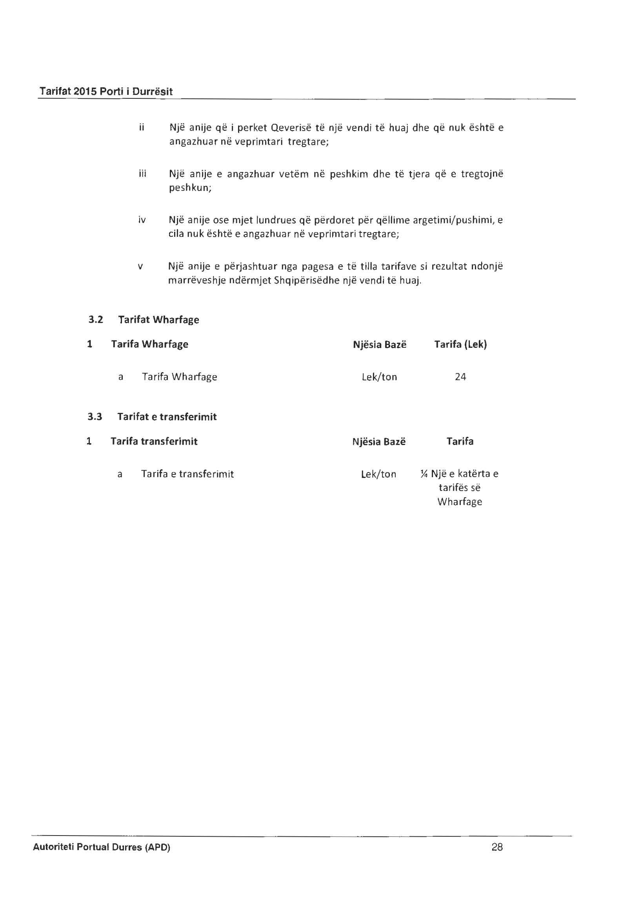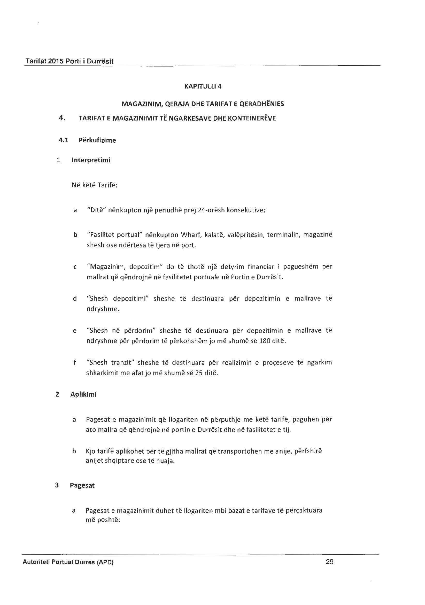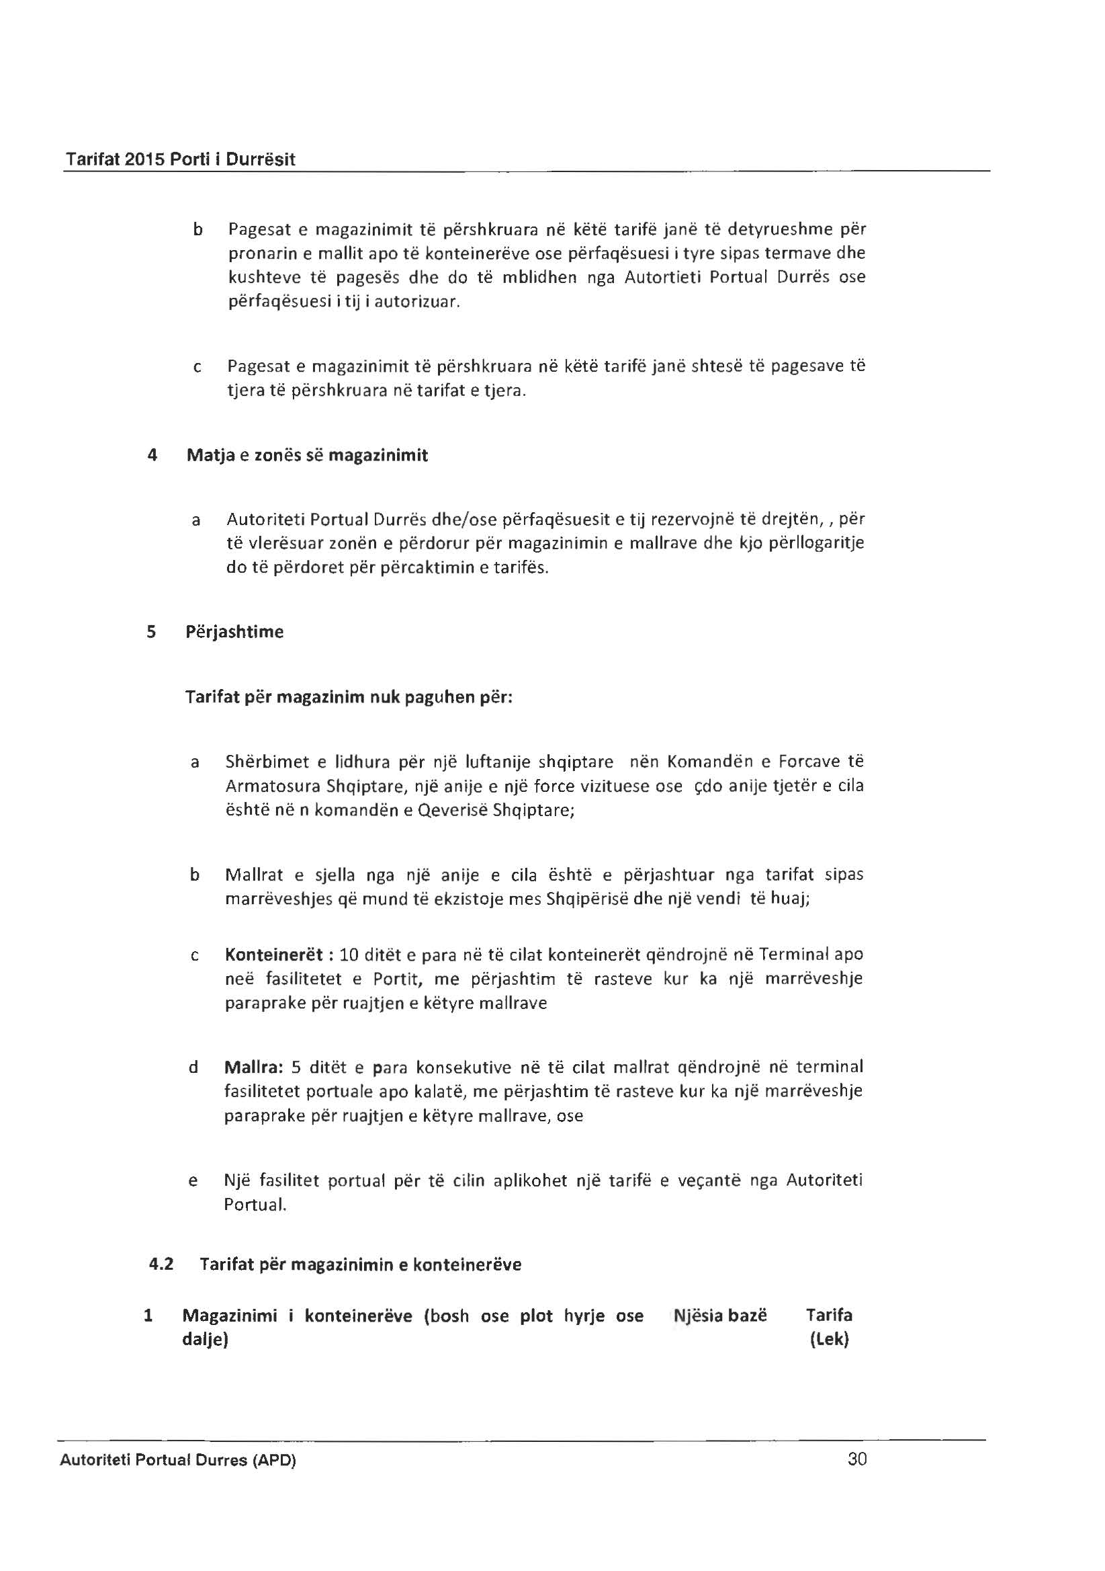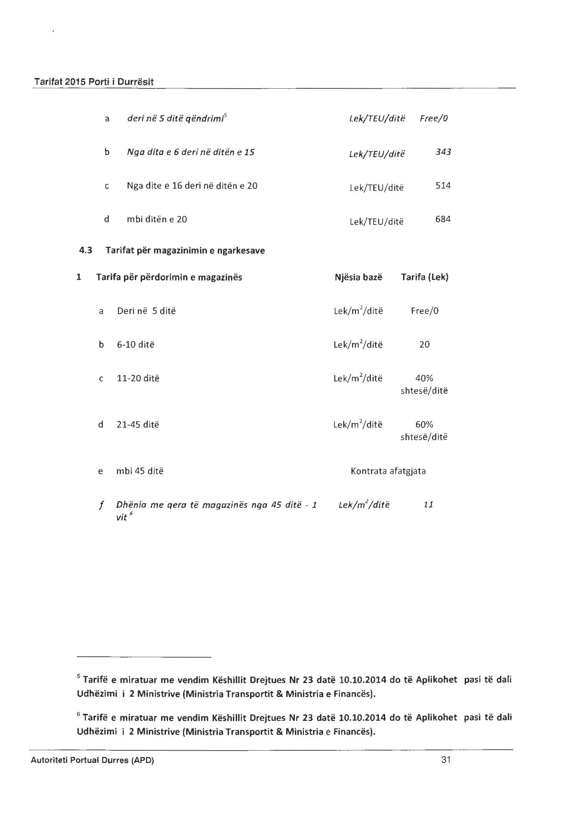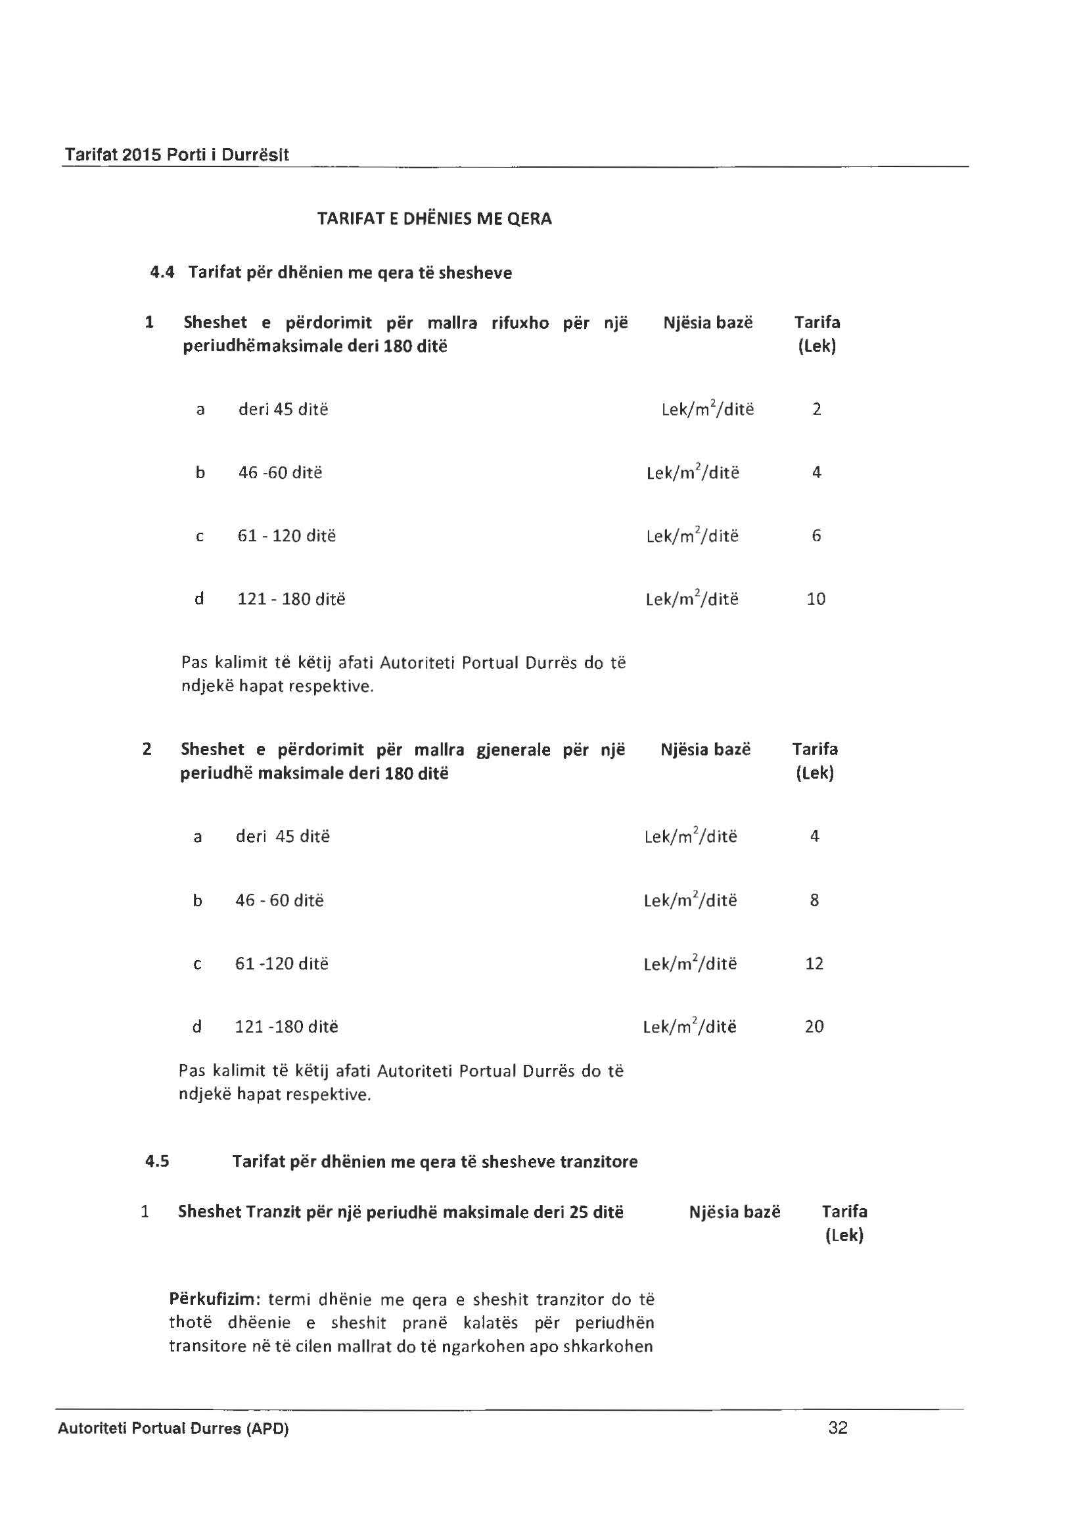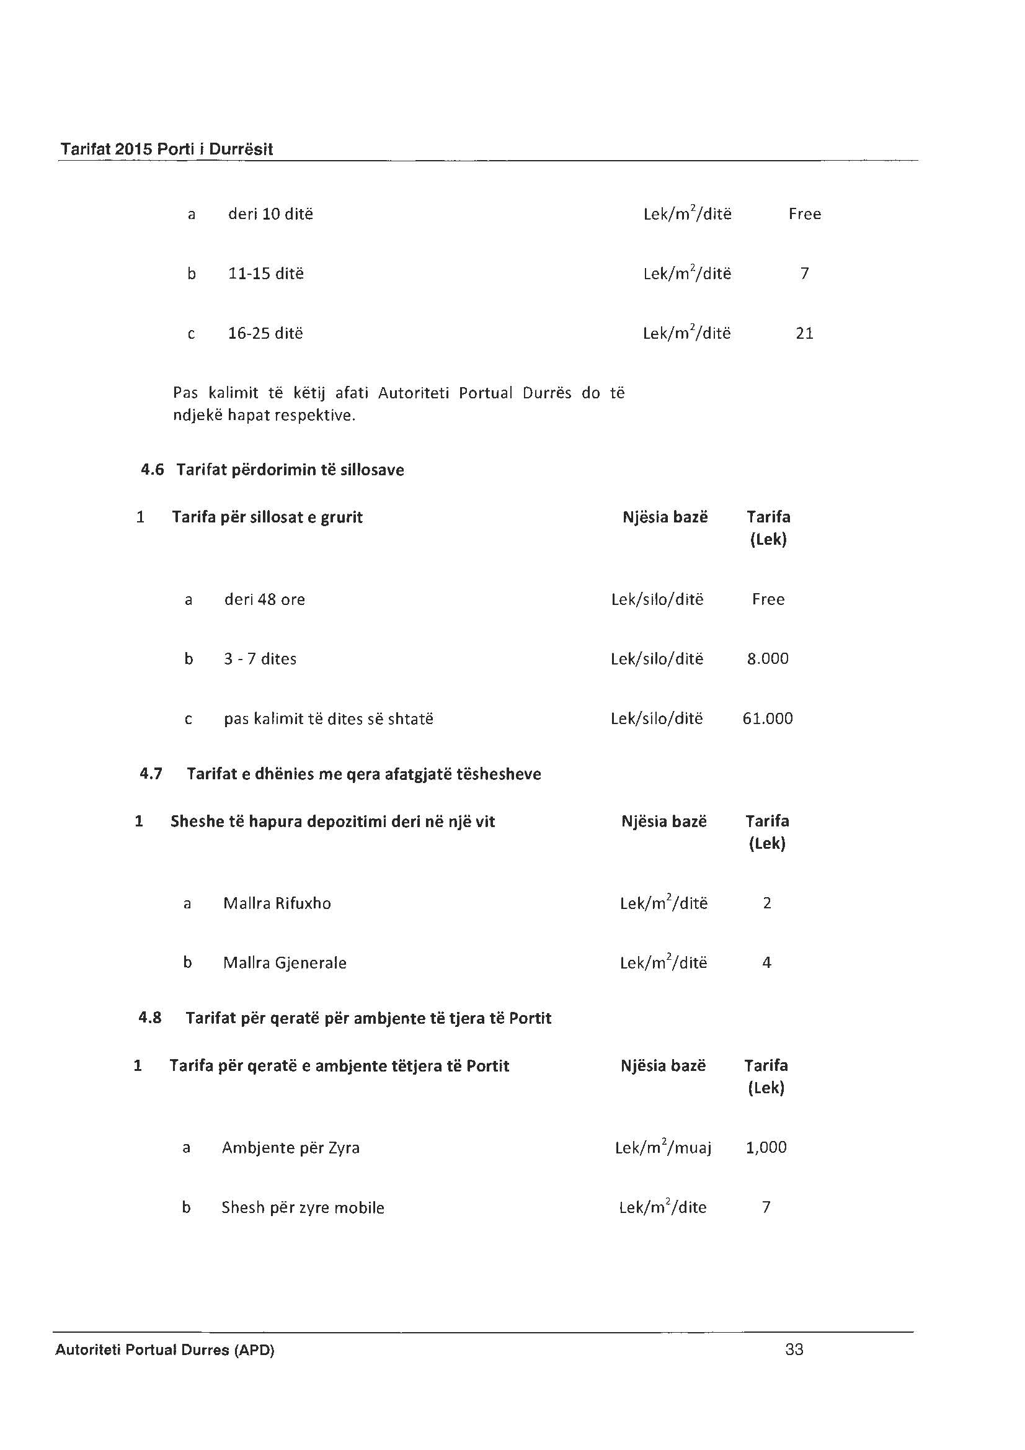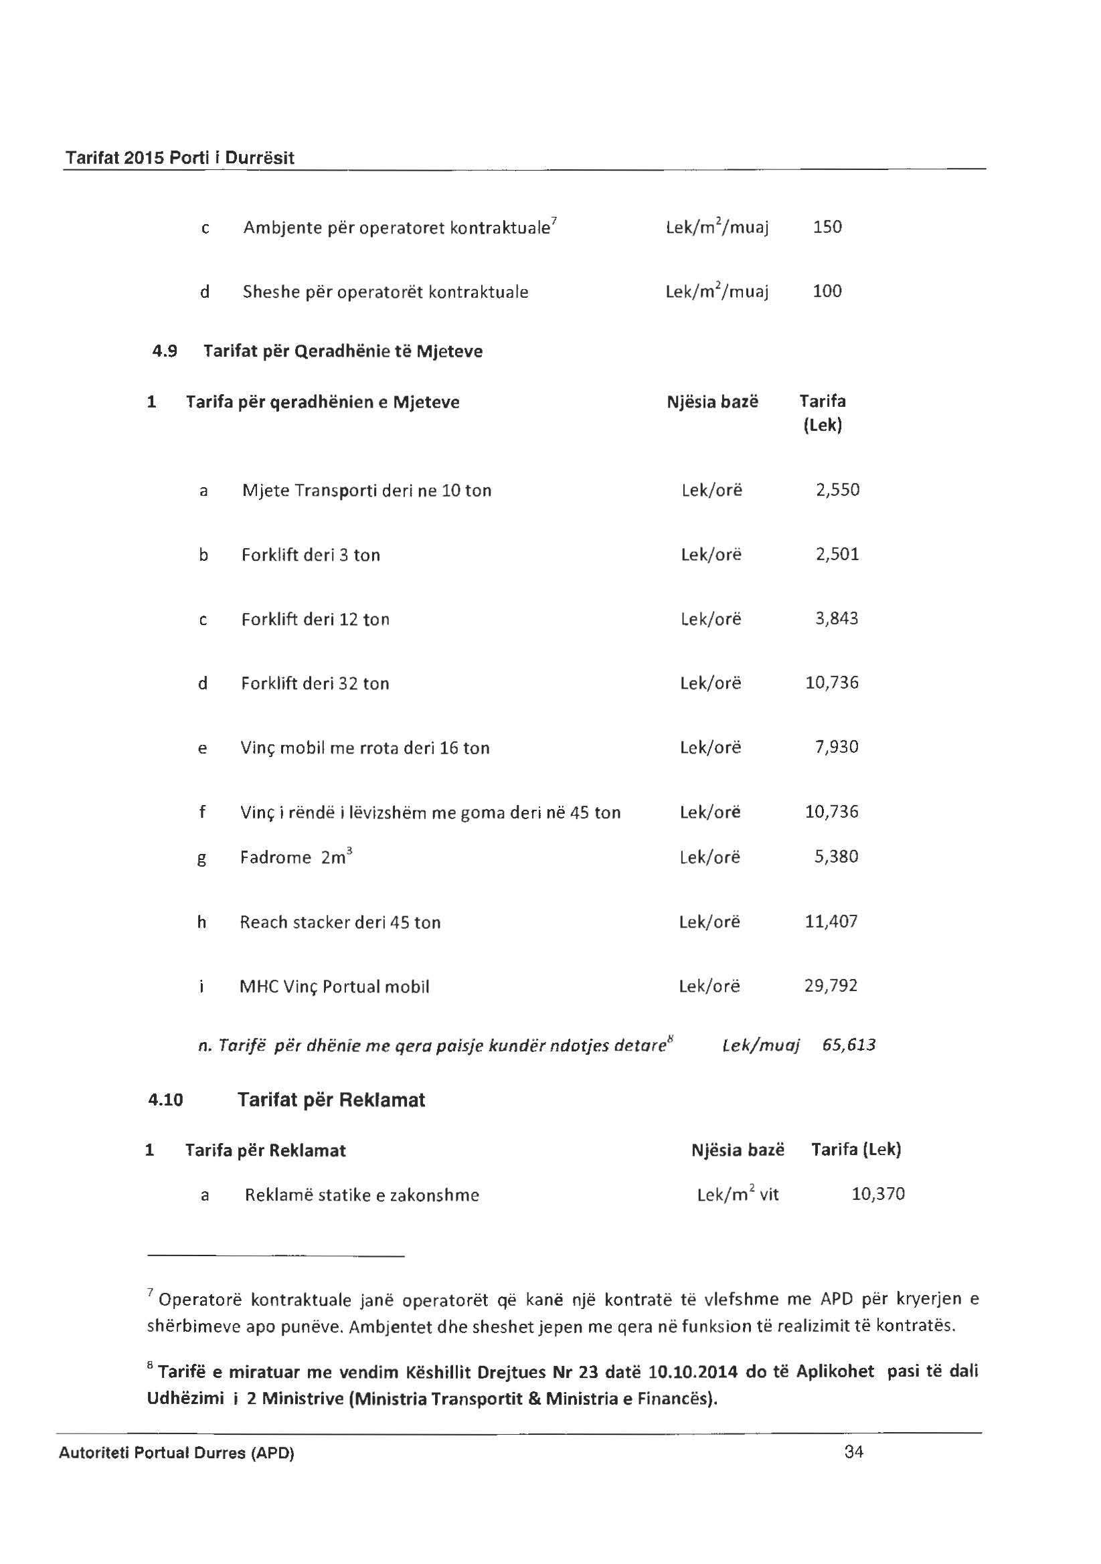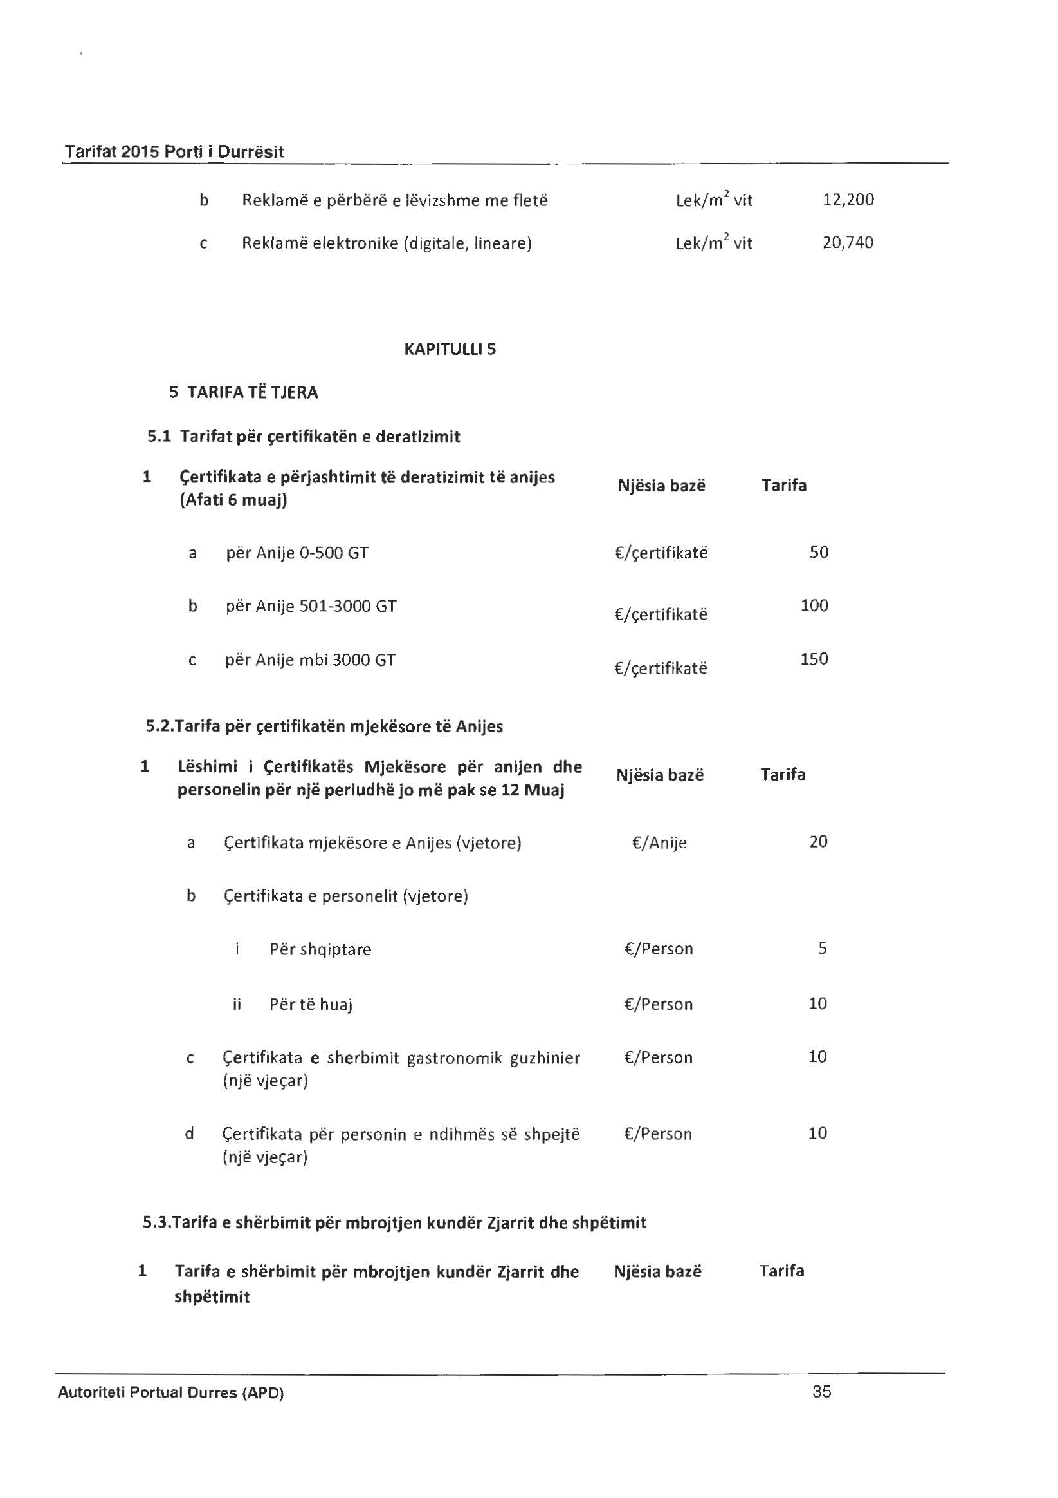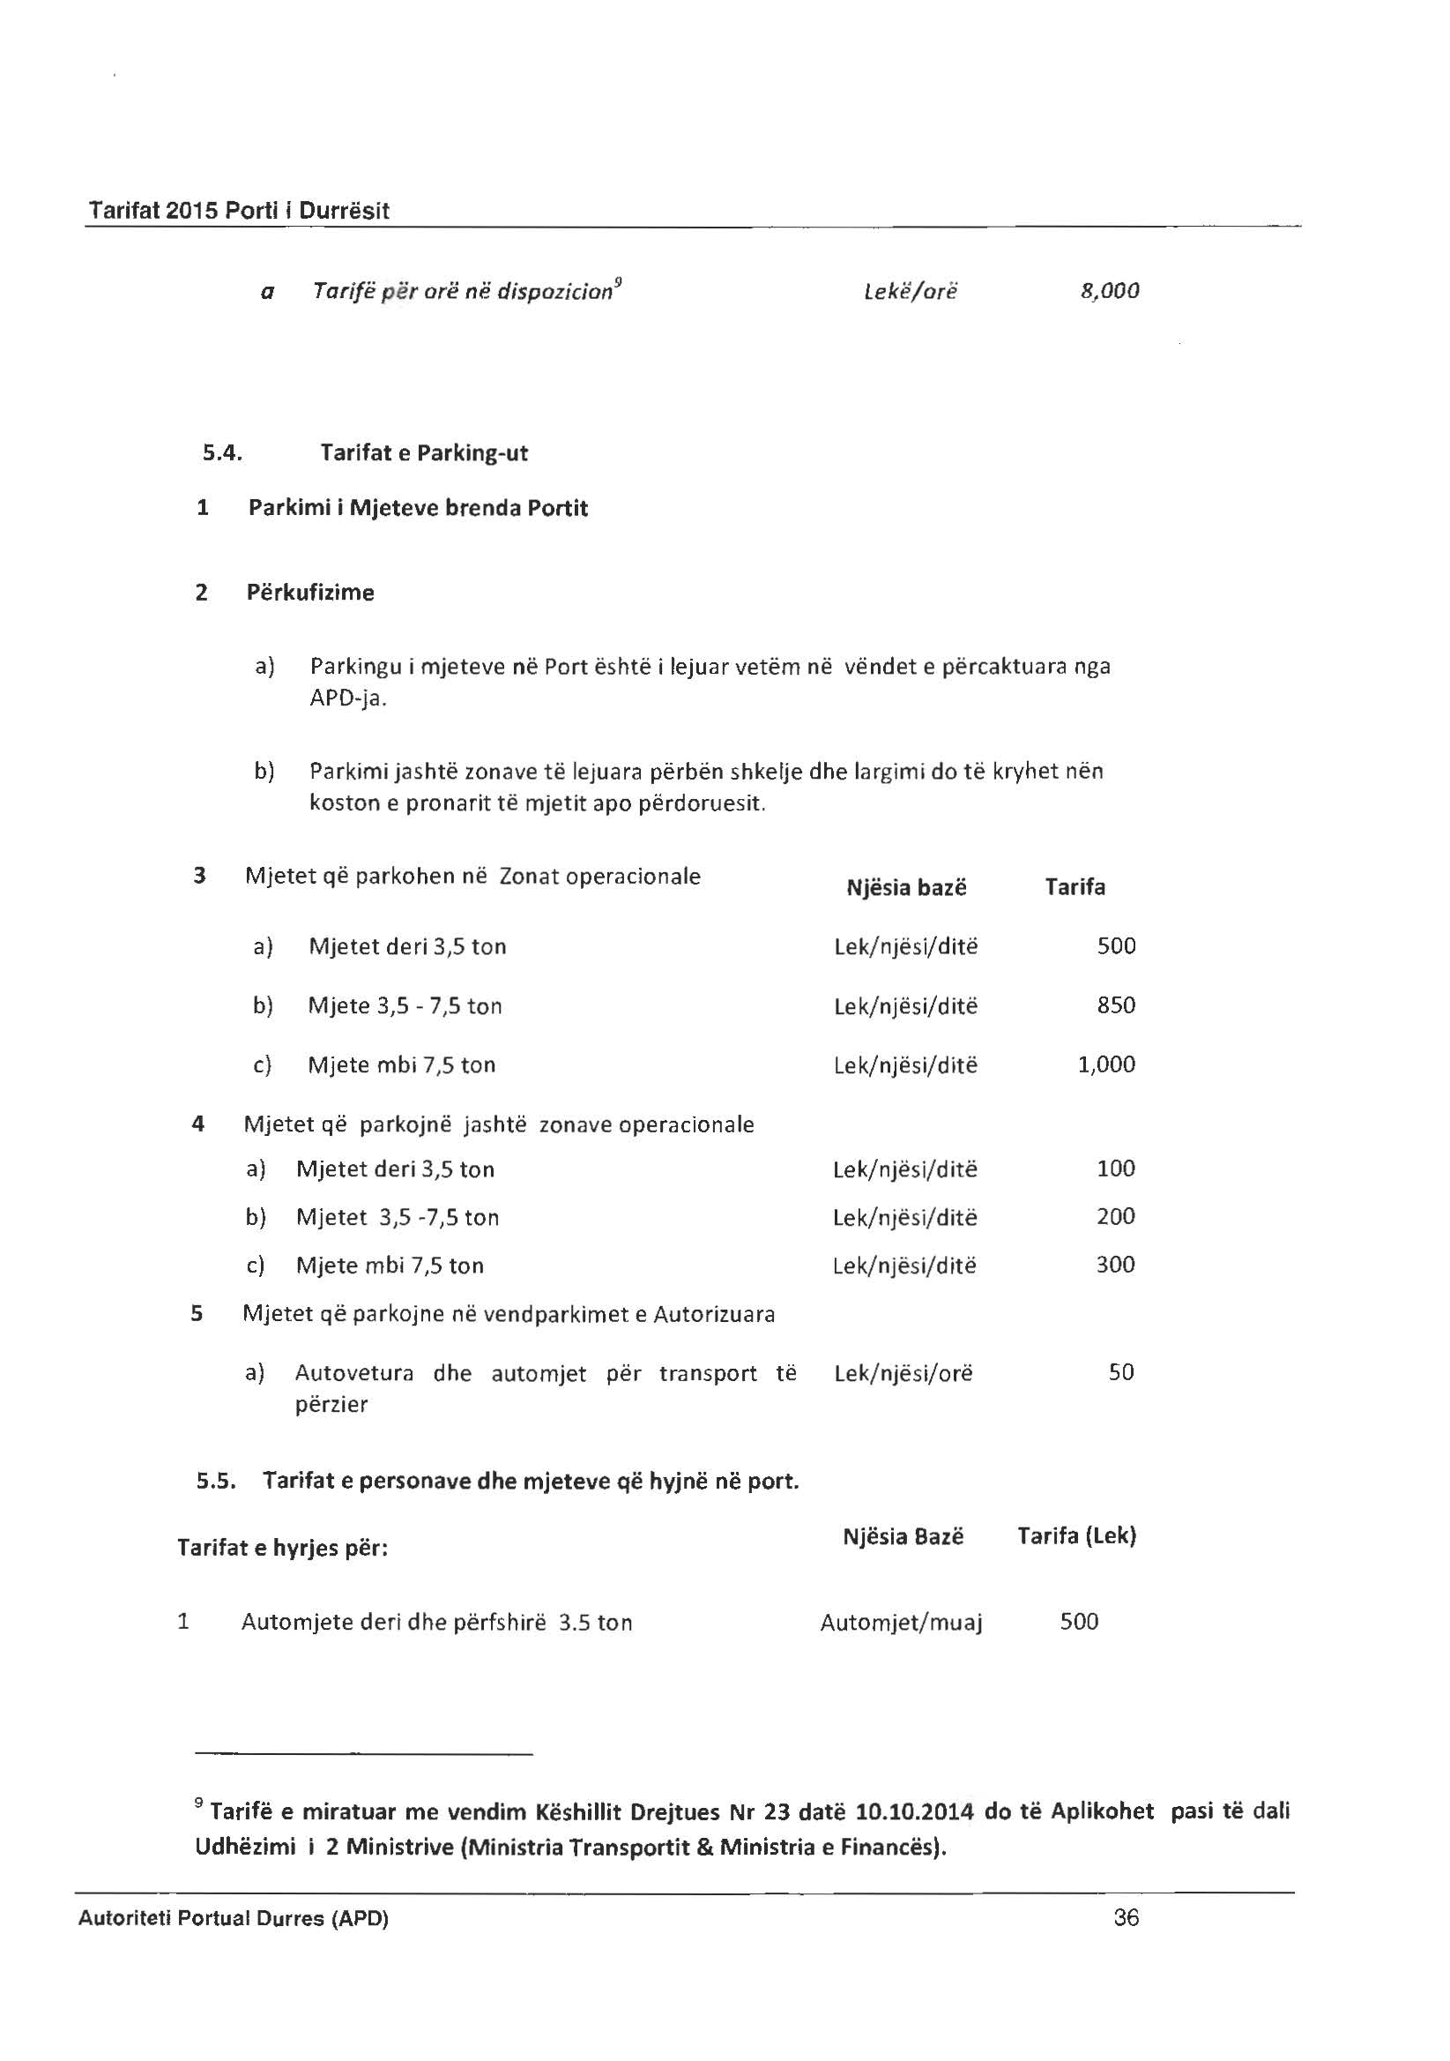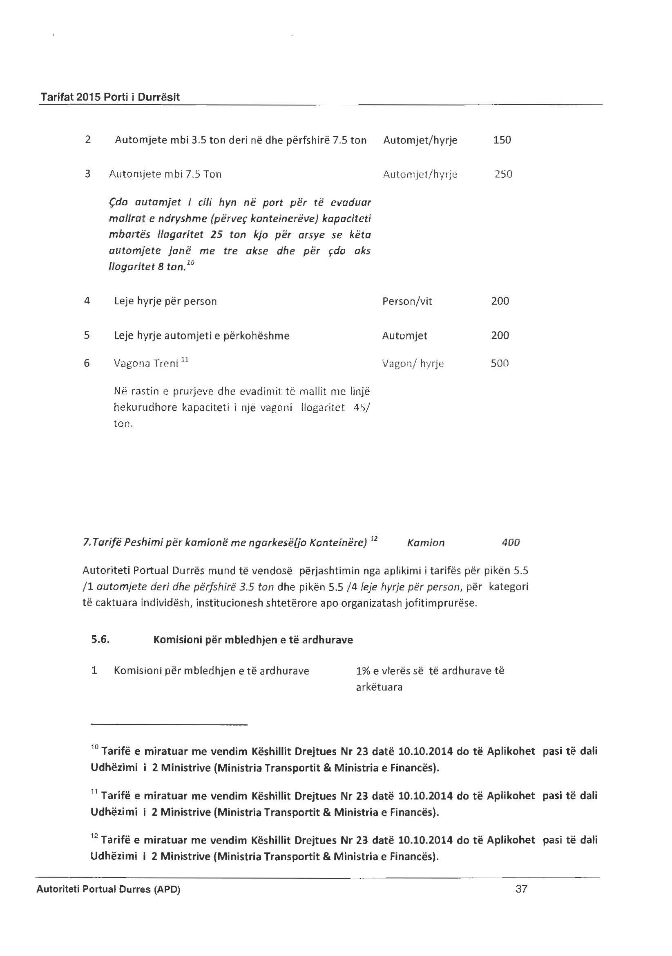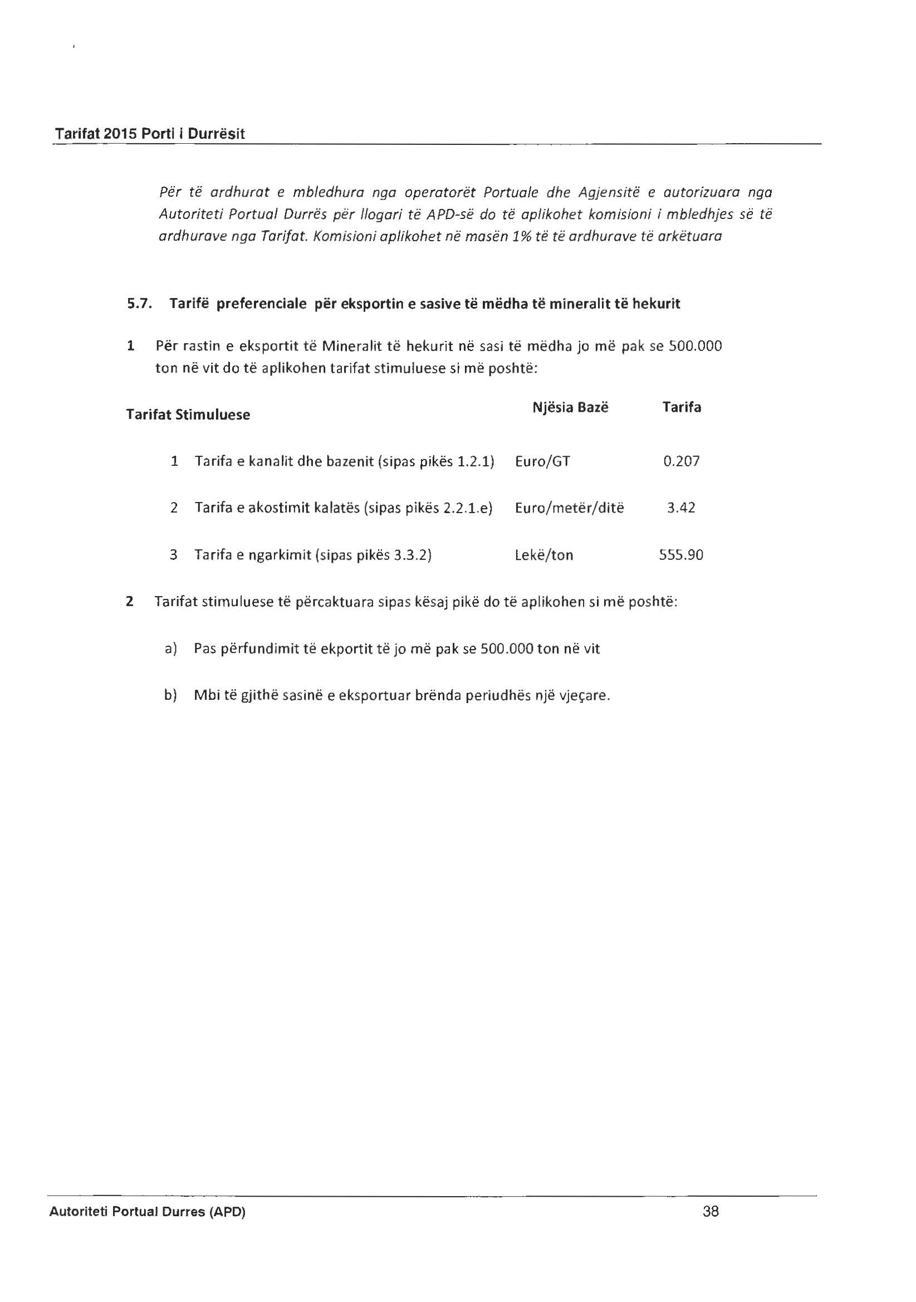

UDHËZIM

Nr. 24, datë 11.9.2015

PËR DISA NDRYSHIME NË UDHËZIMIN NR. 25, DATË 30.11.2007, “PËR PROCEDURAT E SHQYRTIMIT TË VLERËS DOGANORE, BURIMET E INFORMACIONIT DHE AFATET E PUBLIKIMIT TË DOSJES ME TË DHËNA TË DISPONUESHME, SI DHE ZHDOGANIMIN E AUTOMJETEVE DHE PJESËVE TË KËMBIMIT TË TYRE”

Në mbështetje të nenit 102, pika 4, të Kushtetutës dhe në zbatim të nenit 36 të ligjit nr. 8449, datë 27.1.1999, “Kodi Doganor në Republikën e Shqipërisë”, të ndryshuar, si dhe në pikën 81.4 të vendimit të Këshillit të Ministrave nr. 686, datë 2.11.2005, me propozimin e komisionit ad-hoc, ministri i Financave

UDHËZON:

Në udhëzimin nr. 25, datë 30.11.2007, bëhen këto ndryshime:
1. Pika 11.1 zëvendësohet me këtë përmbajtje:
“11.1 Për artikujt e karburanteve, të tilla si: benzinë, gazoil, mazut, solar, vajgur, jet, gazi i lëngshëm (butan, propan), biodiesel (dhe të gjitha nënproduktet) Drejtoria e Vlerës Doganore harton shkresën dhe pas firmosjes nga titullarët e institucionit, ua dërgon degëve doganore dhe njësive të tjera që iu nevojitet ky informacion. Publikimi i këtyre artikujve është çdo ditë pune.”.
2. Pika 17 zëvendësohet me këtë përmbajtje:
“17. Në vlerësimin e automjeteve me vit prodhimi para vitit të fundit të publikuar në buletin, vlera nuk mund të llogaritet më pak se:
17.1 Për autoveturat:
a) Deri 1400 cc, jo më pak se 130.000 lekë;
b) Mbi 1400-1900 cc, jo më pak se 200.000 lekë;
c) Mbi 1900-2500 cc, jo më pak se 325.000 lekë;
d) Mbi 2500-3000 cc, jo më pak se 400.000 lekë;
e) Mbi 3000-4500 cc, jo më pak se 500.000 lekë;
f) Mbi 4500 cc, jo më pak se 800.000 lekë.
17.2 Kamionçina, furgonë dhe kamionë:
a) Deri në 1.5 tonë, jo më pak se 400.000 lekë;
b) Nga 1.5 tonë deri në 3.5 tonë,
jo më pak se 600.000 lekë;
c) Nga 3.5 tonë deri në 10 tonë,
jo më pak se 850.000 lekë;
d) Nga 10 tonë deri në 15 tonë
jo më pak se 1.000.000 lekë;
c) Mbi 15 tonë, jo më pak se 1.200.000 lekë;”.
Ky udhëzim hyn në fuqi menjëherë.

MINISTRI I FINANCAVE
Shkëlqim Cani

URDHËR

Nr. 238, datë 4.9.2015

PËR MIRATIMIN E RREGULLORES PËR VLERËSIMIN E NJOHURIVE DHE AFTËSIVE praktike TË PERSONELIT NË INSTITUCIONET E PËRKUJDESIT SOCIAL PUBLIK

Në mbështetje të nenit 102, pika 4 të Kushtetutës së Republikës së Shqipërisë, të pikës 1 të nenit 26 dhe të pikës 4 të nenit 18, të ligjit nr. 9355, datë 10.3.2005, “Për ndihmën dhe shërbimet shoqërore”, të ndryshuar, VKM-së nr. 658, datë 17.10.2005, “Për standardet e shërbimeve shoqërore”, VKM-së nr. 659, datë 17.10.2005, “Për standardet e shërbimeve të përkujdesit shoqëror, për fëmijët në institucionet rezidenciale”, VKM-së nr. 821, datë 6.12.2006, “Për miratimin e standardeve të shërbimeve të përkujdesit shoqëror për të moshuarit në qendrat rezidenciale”, VKM-së nr. 822, datë 6.12.2006, “Për miratimin e standardeve të shërbimeve të përkujdesit shoqëror për personat me aftësi të kufizuar, në qendrat rezidenciale dhe ditore”, VKM-së nr. 752, datë 8.9.2010, “Për miratimin e standardeve të shërbimit të kujdestarisë për fëmijët në nevojë”, VKM-së nr. 195, datë 11.4.2007, “Për miratimin e standardeve te shërbimit te përkujdesit shoqëror, në qendrat rezidenciale për personat e trafikuar ose në rrezik trafikimi” dhe VKM-së nr. 505, datë 13.7.2011, “Për standardet e shërbimeve të përkujdesit shoqëror për viktimat e dhunës në familje, në qendrat rezidenciale publike dhe jopublike”,

URDHËROJ:

1. Miratimin e rregullores për vlerësimin e njohurive dhe aftësive të personelit në institucionet e përkujdesit social publik sipas tekstit, që i bashkëlidhet këtij urdhri.
2. Ngarkohet grupi i punës i ngritur me urdhër nr. 235, datë 31.8.2015, “Për ngritjen e grupit të punës për hartimin e rregullores për vlerësimin e njohurive dhe aftësive të personelit të drejtpërdrejtë në shërbim në institucionet e përkujdesit social publik” dhe Sekretari i Përgjithshëm për zbatimin e këtij urdhri.
Ky urdhër hyn në fuqi menjëherë.

MINISTRI I MIRËQeNIES SOCIALE
DHE RINISË
Blendi Klosi

RREGULLORE
PËR VLERËSIMIN E NJOHURIVE DHE TË AFTËSIVE PRAKTIKE TË PERSONELIT NË INSTITUCIONET E PËRKUJDESIT SOCIAL PUBLIK

Hyrje
Në kontekstin e edukimit të vazhdueshëm profesional, bazuar në pikën 1 të nenit 26 dhe të pikës 4, të nenit 18 të ligjit nr. 9355, datë 10.3.2005, “Për ndihmën dhe shërbimet shoqërore”, të ndryshuar, në VKM-në nr. 658, datë 17.10.2005, “Për standardet e shërbimeve shoqërore”, VKM nr. 659, datë 17.10.2005, “Për standardet e shërbimeve të përkujdesit shoqëror, për fëmijët në institucionet rezidenciale”, VKM-në nr. 821, datë 6.12.2006, “Për miratimin e standardeve të shërbimeve të përkujdesit shoqëror për të moshuarit në qendrat rezidenciale”, VKM-në nr. 822, datë 6.12.2006, “Për miratimin e standardeve të shërbimeve të përkujdesit shoqëror për personat me aftësi të kufizuar, në qendrat rezidenciale dhe ditore”, VKM-në nr. 752, datë 8.9.2010, “Për miratimin e standardeve të shërbimit të kujdestarisë për fëmijët në nevojë", VKM-në nr. 195, datë 11.4.2007, “Për miratimin e standardeve të shërbimit të përkujdesit shoqëror, në qendrat rezidenciale për personat e trafikuar ose në rrezik trafikimi” dhe VKM-në nr. 505, datë 13.7.2011, “Për standardet e shërbimeve të përkujdesit shoqëror për viktimat e dhunës në familje, në qendrat rezidenciale publike dhe jopublike” personeli i institucioneve të përkujdesit social publik, nga inspektimet e realizuara nga Inspektorati Shtetëror i Punës dhe Shërbimeve Shoqërore, ka rezultuar me mungesë të kualifikimeve dhe trajnimeve specifike në vazhdimësi, në fushën e shërbimeve sociale.
Kapacitetet ofruese kanë qenë dhe vazhdojnë të jenë të pamjaftueshme për të mbuluar këto nevoja dhe ndërkohë vazhdojnë të evidentohen mangësi në njohuri, apo praktika profesionale, të cilat ndikojnë drejtpërsëdrejti në cilësinë e shërbimeve të përkujdesit social. Për këtë arsye, identifikimi në një shkallë gjithëpërfshirëse i mangësive në praktikat e punës së personelit të drejtpërdrejtë në shërbim me përfituesit, është bërë i domosdoshëm.
Vlerësimi ka për qëllim identifikimin e mangësive në njohuri, aftësi dhe shprehi praktike, të domosdoshme për përmbushjen e detyrave sipas përshkrimit të punës dhe ofrimin e shërbimit në plotësim të nevojave të përfituesve, si dhe adresimin e tyre nëpërmjet aktiviteteve edukuese dhe të zhvillimit të vazhdueshëm profesional.
Neni 1

Qëllimi

Kjo rregullore ka për qëllim të përcaktojë rregullat, mbi bazën e të cilave do të vlerësohen njohuritë dhe aftësitë praktike të personelit në institucionet e përkujdesit social publik në Republikën e Shqipërisë.

Neni 2

Objekti

Me anë të kësaj rregulloreje përcaktohen procedurat, afatet, metodologjia dhe funksionimi i kryerjes së vlerësimit të njohurive dhe aftësive praktike të personelit që ushtrojnë profesionin e tyre në institucionet e përkujdesit social publik në Republikën e Shqipërisë.

Neni 3

Fusha e zbatimit

Vlerësimi i njohurive dhe i aftësive praktike do të kryhet për të gjithë personelin në institucionet e përkujdesit social publik.

Neni 4

Përgjegjësitë e institucioneve të përkujdesit social publik

1. Lista e pjesëmarrësve përpilohet dhe shpallet nga institucioni i përkujdesit social, ku personat, subjekt i këtij vlerësimi, janë të punësuar.
2. Një kopje e listës së përgatitur nga çdo institucion i përkujdesit social publik dërgohet në Drejtorinë e Përgjithshme të Shërbimit Social Shtetëror dhe kjo e fundit e dërgon në Drejtorinë e Përkujdesit Social dhe Shërbimeve të Integruara në Ministrinë e Mirëqenies Sociale dhe Rinisë.
3. Administrata e institucionit të përkujdesit social angazhohet që organizimi i procesit të vlerësimit të ketë mbarëvajtje normale.

Neni 5

Datat e kryerjes së procesit të vlerësimit të njohurive

Data e kryerjes së procesit të vlerësimit të njohurive për secilën kategori përcaktohet me urdhër të ministrit të Mirëqenies Sociale dhe Rinisë.
Neni 6

Paraqitja në ditën dhe vendin e vlerësimit të njohurive

1. Personeli i institucioneve të përkujdesit social publik, që do t’i nënshtrohet vlerësimit të njohurive, duhet të paraqitet në datën dhe vendin e caktuar me dokumentin e identifikimit.
2. Në rast se për arsye të rëndësishme, shëndetësore apo personale, të vërtetuara, personi nuk paraqitet në datën dhe vendin e caktuar për kryerjen e procesit të vlerësimit të njohurive, ai i nënshtrohet vlerësimit në një datë të ardhshme, e cila nuk do të jetë më vonë se 30 ditë.

Neni 7

Procedura e vlerësimit të njohurive

Procesi i vlerësimit të njohurive duhet të kryhet në bazë të parimeve të mëposhtme:
a) Garantimi i fshehtësisë;
b) Korrektësia e sjelljes së pjesëmarrësve gjatë procesit;
c) Administrimi korrekt i procesit;
d) Vlerësimi i standardizuar i përgjigjeve.

Neni 8

Procedura e përgatitjes së vlerësimit të njohurive

1. Grupi i punës i ngritur me urdhër të ministrit nr. 235, datë 31.8.2015, së bashku me ekspertë të fushës, hartojnë programin për vlerësimin e njohurive dhe aftësive të personelit në institucionet e përkujdesit social publik.
2. Programi për vlerësimin dhe përmirësimin e njohurive dhe aftësive të personelit publikohet të paktën 2 javë para kryerjes së vlerësimit të njohurive në website-in e Ministrisë së Mirëqenies Sociale dhe Rinisë dhe Shërbimit Social Shtetëror.
3. Administrata e institucioneve të përkujdesit social publik është përgjegjëse për vënien në dispozicion të programit për të gjithë punonjësit, që do t’i nënshtrohen procesit të vlerësimit të njohurive.
4. Vlerësimi i njohurive për personelin e institucioneve të përkujdesit social publik do të kryhet me shkrim dhe me gojë.
5. Grupi i punës, i përcaktuar në pikën 1 të këtij neni, i propozon Ministrit të Mirëqenies Sociale dhe Rinisë ngritjen e komisionit për hartimin e testeve për personelin e institucioneve të përkujdesit social publik.

Neni 9

Administrimi i procesit të vlerësimit

1. Drejtoria e Përgjithshme e Shërbimit Social Shtetëror drejton procesin e përgjithshëm të vlerësimit të njohurive të personelit të drejtpërdrejtë në shërbim në institucionet e përkujdesit social publik.
2. Drejtori i Përgjithshëm i Shërbimit Social Shtetëror përcakton personat përgjegjës për mbikëqyrjen dhe mbarëvajtjen e procesit të vlerësimit dhe administratorin e përzgjedhur ndërmjet tyre, i cili ka për detyrë:
a) të organizojë zhvillimin korrekt të procesit;
b) të respektojë orarin e zhvillimit të procesit;
c) të sigurohet për identitetin e pjesëmarrësve nëpërmjet dokumentit zyrtar të identifikimit, përpara fillimit të procesit;
d) të zëvendësojë personin përgjegjës për mbikëqyrjen me një person rezervë, kur e sheh të nevojshme;
e) të largojë pjesëmarrësit që shkelin rregullat e procesit;
f) të lejojë vetëm personat e autorizuar nga Ministria e Mirëqenies Sociale dhe Rinisë, të futen në mjediset ku zhvillohet procesi;
g) të hartojë procesverbalin përkatës dhe t’ia paraqesë Drejtorit të Përgjithshëm të Politikave Sociale në Ministrinë e Mirëqenies Sociale dhe Rinisë si kryetar i grupit të punës i caktuar me urdhrin e Ministrit.
3. Personat e përzgjedhur për mbikëqyrjen e procesit, nuk lejohen:
a) të japin kopje ose të lejojnë të kopjohet nga pjesëmarrësit;
b) të mbajnë celular ose mjet tjetër të teknologjisë së komunikimit;
c) të largohen nga mjediset ku kryhet procesi i vlerësimit;
d) të komunikojnë me pjesëmarrësit për përmbajtjen e tezave.
Ministria e Mirëqenies Sociale dhe Rinisë merr masa për caktimin e ambientit ku do të kryhet procesi.
Neni 10

Sekretimi i tezave

Sekretimi i tezave bëhet nëpërmjet një numri rastësor të shënuar në krye të tezës pa identifikuar emër/mbiemër. Procesi i sekretimit realizohet nga administratori i procesit, i cili vendos në fletën e parë identitetin e personit së bashku me numrin rastësor.

Neni 11

Përgjegjësitë e pjesëmarrësve

1. Pjesëmarrësi në procesin e vlerësimit të njohurive duhet të ketë një sjellje korrekte gjatë këtij procesi dhe nuk lejohet:
a) të marrë ose të kërkojë informacion;
b) të kopjojë;
c) të komunikojë me pjesëmarrësit e tjerë;
d) të mbajë celular ose mjet tjetër të teknolo-gjisë së komunikimit;
e) të plotësojë testin me laps;
f) të shkruajë shënime të tjera, veç përgjigjeve;
g) të ndërrojë vendin;
h) të ketë me vete libra, fletore ose materiale të tjera.
2. Pjesëmarrësi, që shkel një nga rregullat e mësipërme, sipas raportimit të administratorit, largohet nga procesi. Këtij pjesëmarrësi i jepet nga titullari i institucionit ku është i punësuar “masë disiplinore” sipas legjislacionit në fuqi.

Neni 12

Korrigjimi i testeve

Komisioni i caktuar në pikën 5 të nenit 8, i përbërë edhe nga specialistë të fushës, realizon korrigjimin e testeve.

Neni 13

Administrimi i rezultateve

Rezultatet e korrigjimit i dorëzohen grupit të punës të ngritur me urdhër të ministrit nr. 235, datë 31.8.2015.
Të dhënat e rezultateve duhet të ruhen në përputhje dhe zbatim të dispozitave të ligjit nr. 9887, datë 10.3.2008, “Për mbrojtjen e të dhënave personale”.

Neni 14

Komunikimi i rezultateve

Rezultatet e vlerësimit të njohurive do të renditen sipas numrit rastësor dhe do të dërgohen, në zarf të mbyllur për çdo punonjës, pranë drejtuesve të institucioneve, për institucionet në varësi të SHSSH-së dhe drejtorisë së burimeve njerëzore të bashkive respektive për institucionet të cilat administrohen nga bashkitë. Institucionet e mësipërme njoftojnë punonjësin e vlerësuar.

Neni 15

Periodiciteti i vlerësimit

Vlerësimi i njohurive dhe i aftësive praktike për të gjithë personelin e drejtpërdrejtë në shërbim social, që ushtrojnë profesionin e tyre në institucionet e përkujdesit social publik, kryhet çdo 2 vjet.

